ДВН ПРИДНІПРОВСЬКА ДЕРЖАВНА АКАДЕМІЯ
БУДІВНИЦТВА ТА АРХІТЕКТУРИ

УМАІМА ХАЛУТ

УДК 721

ОСОБЛИВОСТІ АРХІТЕКТУРНО-ЛАНДШАФТНОЇ ОРГАНІЗАЦІЇ МІСЬКОГО ГРОМАДСЬКОГО ПРОСТОРУ (НА ПРИКЛАДІ МІСТА УДЖДА, МАРОККО)

191-архітектура та містобудування

Работа на здобуття ступеня магістра архітектури

ДНІПРО-2022
ЗМІСТ
ВСТУП………………………………………………………………………3
1. ГЛАВА I. Аналіз формування громадських просторів міст Марокко: історія, традиції, планування, композиція………………………………………5
1.1. Типи громадських просторів міст Марокко………………………..............5
1.2. Історія формування громадських просторів міст Марокко………………19
1.3. Традиції формування громадських просторів міст Марокко………………22
1.4. Планувальна і композиційна організація громадських просторів міст Марокко…………………………………………………………………………..33
1.5. Висновки…………………………………………………………………….34
2. ГЛАВА II. Особливості архітектурно-ландшафтної організації громадського простору міста Уджда…………………………………………..36
2.1. Сучасні поняття і вимоги до організації міських громадських просторів…………………………………………………………………………36
2.2. Дослідження громадських просторів (площ) міста Уджда за характеристиками: параметри, структура, функція, планування, архітектура, озеленення, композиція…………………………………………………………41
2.2.1. Площа 16 серпня………………………………………………………….41
2.2.2. Площа Баб-ель-Гарбі…………………………………………………….43
2.2.3. Площа Джеда Уджда……………………………………………………..45
2.2.4. Площа SIDI ABLEWAHAB ……………………………………………..48
2.2.5. Площа Квадратна картинна галерея ……………………………………50
2.2.6. Площа 9 липня……………………………………………………………51
2.2.7. Площа 3 березня………………………………………………………….54
2.2.8. Площа Лалла Хадіджа……………………………………………………56
2.3. Особливості архітектурно-ландшафтної організації громадських просторів міста Уджда………………………………………………………….58
2.4. Висновки……………………………………………………………………61
3. ГЛАВА III. Проектна пропозиція. Архітектурно-ландшафтна організація громадського простору по бульвару MANSOUR DAHBI……..63
3.1. Місце розташування території для формування громадського простору..63
3.2. Характеристика району, в структурі якого пропонується формування громадського простору: транспортна, соціальна інфраструктура, планувальну обмеження тощо. ……………………………………………………………….64
3.3. Структурно-планувальна модель громадського простору………………65
3.4. Функціональне зонування громадського простору………………………67
3.5. Організація системи пішохідно-транспортних зв’язків…………………67
3.6. Архітектурно-ландшафтна організація громадського простору………..68
3.7. Висновки……………………………………………………………………74
ВИСНОВОК………………………………………………………………76
ЛІТЕРАТУРА…………………………………………………………….77

ВСТУП.
Актуальність проблематики.
Соціальний і культурний розвиток марокканських медін повинен враховувати специфіку цих громадських просторів, а також можливості, які надає розвиток громадських просторів, які можуть запропонувати громаді місця центральної міської, просторової розмітки, громадського спілкування. Ці простори також пропонують відвідувачам медіни місця комунікабельності, що дозволяє певну інтеграцію між функціями, зокрема туризмом, торгівлею, а також проживанням. Ось як певні простори служать місцями для структурування функцій і ядрами для управління потоками (приклад ремесел і магазинів на площі Лалла Єддуна в медині Феса).
Розвиток громадських просторів є одним із оперативних механізмів, що дає змогу розвивати функціональну привабливість (туризм, ремесла, культура) медін, а також відповідати попиту громади на центральні місця, зелені насадження, дитячі ігри тощо.
Це вимагає комплексних дій, пов’язаних із:
- врахування соціальних аспектів;
- вибір місць розробки;
- на благоустрій та ремонт прилеглих приміщень та фасадів, а отже, на благоустрій міський ландшафт (бруківка, оновлення фасадів, встановлення вуличних меблів тощо);
- реклама діяльності, прилеглих до центральних районів (магазини, заходи тощо);
- функції, які мають виконувати простори. Справді, вони визначають рівень розвитку та тип управління. Йдеться про надання першорядної важливості аспектам, що стосуються інфраструктури (накладні та закопані, наприклад, найбільш очевидна електрика, питна вода або оздоблення, а також аспектам, які стосуються більш досконалих об’єктів, таких як газ, мережа Wi-Fi, тощо); а також управління просторами (партнерства ДПП, менеджмент спільноти, комерційний менеджмент тощо).
Мета дослідження – виявити особливості архітектурно-ландшафтної організації міських громадських просторів (на прикладі м. Уджда, Марокко).
Задачі дослідження:
- дослідити історію і традиції формування громадських просторів міст Марокко і фактори, які обумовлювали цей процес у часі і просторі;
- визначити типологію міських громадських просторів;
- виявити особливості планувально-композиціонної і архітектурно-ландшафтної організації міських громадських просторів міста Уджда, Марокко;
- розробити проектну пропозицію щодо формування громадського простору в місті Уджда, враховуючи сучасні тенденції екологізації міського середовища.
Обєкт дослідження – міські громадські простори.
Предмет дослідження - особливості архітектурно-ландшафтної організації міських громадських просторів.
Мережі дослідження – місто Уджда, Марокко.

1. ГЛАВА I. АНАЛІЗ ФОРМУВАННЯ ГРОМАДСЬКИХ ПРОСТОРІВ МІСТ МАРОККО: ІСТОРІЯ, ТРАДИЦІЇ, ПЛАНУВАННЯ, КОМПОЗИЦІЯ.
  - Типи громадських просторів міст Марокко
Громадські простори є скрізь: вулиці, дороги, тротуари, парки, сади, сквери, агори, багатофункціональні приміщення, автостоянки чи ліси. Для одних місця обігу, для когось місця зустрічей і прогулянок, ці простори є центром нашого міського життя. Вітаючи багаторазове, іноді суперечливе використання, відвоювання цих місць зацікавленими сторонами з усіх сторін є можливістю відновити зв’язки, сприяти взаємодопомозі, заохочувати до обміну або навіть створювати роботи чи рішення. Місце спільної творчості, жива лабораторія спільного життя, ці простори по-своєму втілюють оновлення наших міст.
МІСЬКИЙ ПАРК.
Міський парк розваг, що належить місцевій громаді, призначений для відпочинку сусіднього населення. Там можна займатися спортом чи іграми. Він найчастіше має спеціальні меблі і часто його супроводжують дитячий садок, обладнаний іграми. Природне середовище доповнює житлові приміщення дизайном, який відповідає вимогам специфічні потреби району та утримання, пристосоване до крихкості насаджень.
Партери і клумби. Ландшафтний дизайнер включає в концепцію свій проект і різноманітність природних елементів загальне місто, визначене для агломерації. Газони, дерева, клумби, живоплоти та квіти брати участь у природній постановці продуманий, продиктований функціями, які мають виконуватися, а також культурними рамками суспільства.
Розвиток міського парку є творчим виразом, який вимагає технічних інструментів аналізу та знань про навколишнє середовище, містобудування, архітектуру та соціальну галузь. У цьому фокусі ми маємо справу з плануванням парку, починаючи з історичного аналізу, досліджуючи еволюцію міських зелених насаджень.
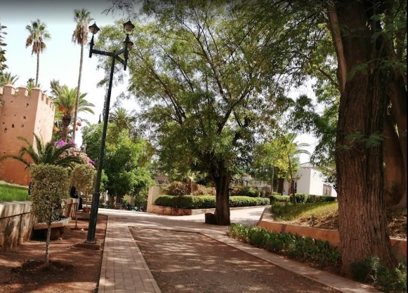
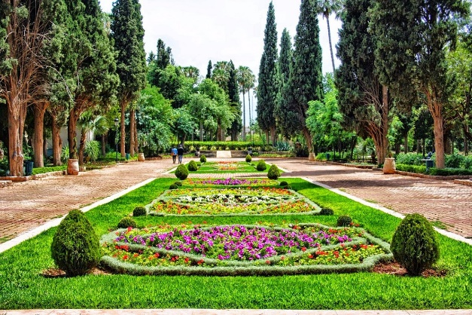
Рис. 1. Парк Лалла Айча (ліворуч); парк Лалла Мерієм (праворуч).
Типи міських парків. Нижче ми описуємо основні типи зелених насаджень, присутніх у міському та периферійному контексті наших міст:
Історичні сади.
Це зелені насадження загалом не новітніх споруд, культурно пов’язаних із розвитком міст. Серед цілей управління цими садами – збереження первісної конструкції та, водночас, безпечне та не принижуюче використання.
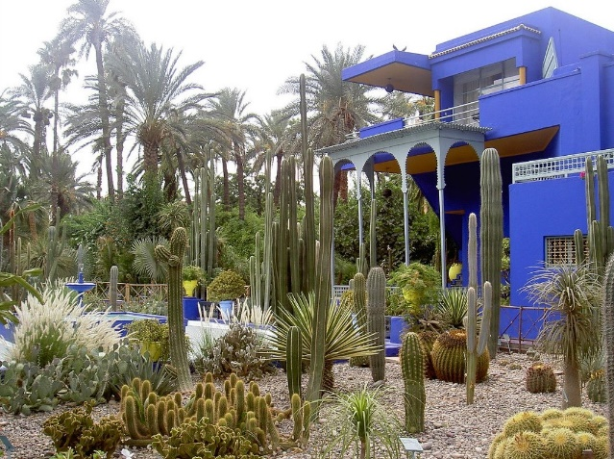
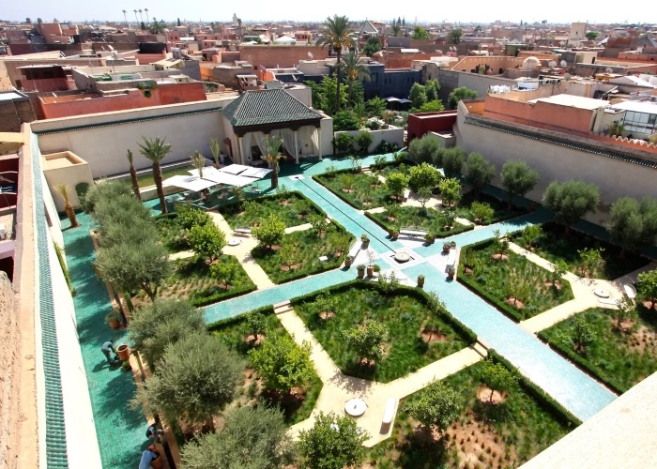
Іноді наявність світських дерев вимагає делікатної оцінки фітосанітарних умов та умов стабільності наявних зразків, щоб також гарантувати безпеку користувачів та внутрішніх приміщень. Часто зустрічаються архітектурні та художні елементи меблів – статуї, фонтани, лавки, невеликі споруди – а також будівлі, що представляють історичний інтерес.

Рис. 2. Секретний сад в Медині (ліворуч); Ботанічний сад Мажорель в Маракеші (праворуч).

Околиці зелених насаджень. Присутні в різних точках міської тканини, мікрорайонні зелені насадження в основному використовуються жителями району, які використовують їх, щоб розважитися, поширитися та зустрітися. Критерії проектування цих зелених насаджень, враховуючи їх скромні розміри, мають бути простими: дерева, кущі та газони повинні бути розташовані так, щоб чергуватися затінені та сонячні ділянки; Також слід передбачити вимощені майданчики, обладнані для гри та відпочинку.

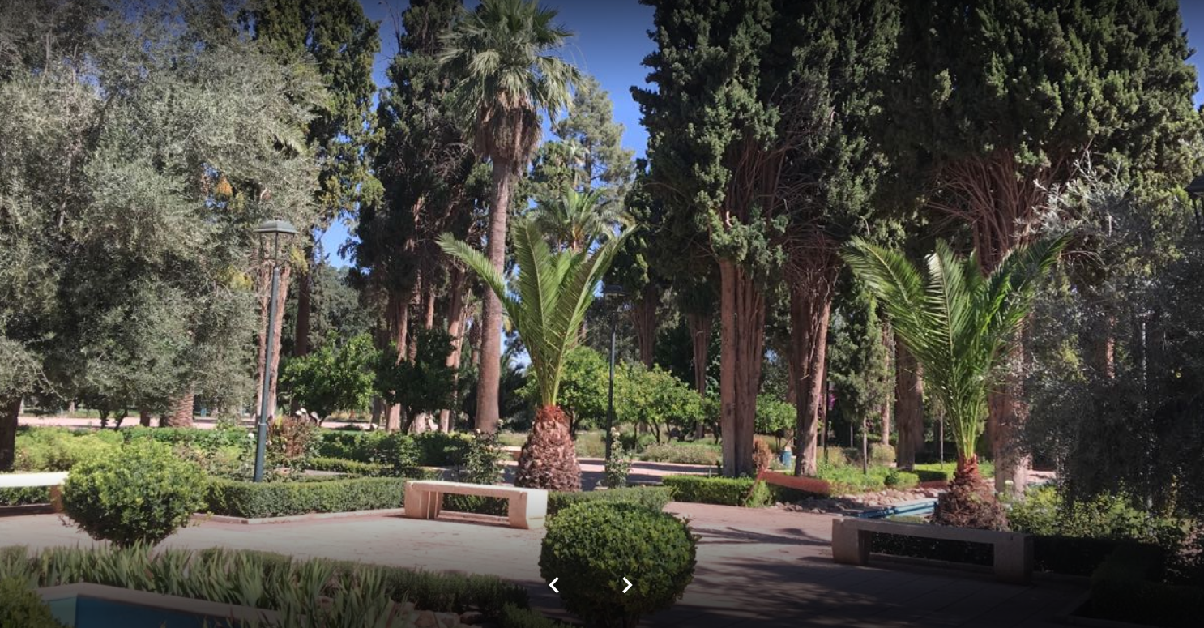
Рис. 3. Парк Лалла Мерієм

Міські парки. Це більш-менш великі зелені насадження, наявні в міських районах або на їх околицях, які виконують важливу рекреаційну, екологічну та культурну функцію.
Їх можна характеризувати поділом на зони з різними функціями (відпочинок, ігри, спортивні заходи, послуги, культурно-рекреаційні центри) і, загалом, спроектовані з використанням місцевих видів, значною мірою використовують газон та окремі акліматизовані чагарники та дерева для зони імплантації.
У районах приміської експансії зелені насадження парків також можуть виконувати роль інтеграції та заміни системи сільського та лісового господарства, стаючи, крім того, елементом характеристики навколишнього середовища та послаблення міського клімату.
Житловий та приватний зелений. Розширення будівельної діяльності створює ряд проблем, пов'язаних з новою урбанізацією. У цих зонах зелень має знайти свій простір і, перш за все, у нових житлових інтервенціях має бути передбачено реалізацію адекватного планування. В Італії, подібно до того, що вже тривалий час відбувається за кордоном, багато муніципалітетів приймають зелені правила, щоб запропонувати громадянам критерії для проведення декоративної зелені.
Елементи дизайну. Елементи, перелічені нижче, необхідно враховувати під час проектування, щоб надати зеленому простору творчу ідентичність, яка ніколи не відокремлюється від емоційних і корисних факторів.
Землю можна розуміти не тільки як просту горизонтальну поверхню. Топографічні коливання рівня, зі створенням пагорбів або улоговин у землі, з використанням доріжок на схилах або сходинках, надають парку різний вимір і сприйняття і дозволяють використовувати його для різних цілей.
Рослинність передбачає можливість видимої хроматичної варіації, яку можна відтворити на різних комбінаціях різної зелені, а також на використанні квітів, навіть на кольорові теми, що відповідають функціональності проекту та натхненні принципами кольоротерапії. Іншим елементом, який слід враховувати щодо рослинності, є сезонність, яка сприяє передачі природних ритмів.
Вода, що стоїть або рухається, викликає сприйняття хроматичних і звукових варіацій. Аспект дизайну з естетично-емоційною функцією пов'язаний з функцією корисності в мікрокліматі, яка сприяє пом'якшенню, охолодженню та зволоженню повітря, розширюючи можливості рослинності та функції корисності та задоволення для громадян;
Затінювання включено в ці рекомендації на основі змін у освітленні та з огляду на необхідність ретельної оцінки цілей і методів використання парку, щоб дозволити громадянам знайти оазиси добробуту.
Матеріали конструкції. Матеріали, які використовуються в дизайні міського парку, будуть вибрані відповідно до їх функціональності, тривалості та стилю самого проекту.
Важливо підкреслити, що різні матеріали, які будуть використані для будівництва конструкцій та меблів, повинні мати стиль, відповідний натуралістичному стилю парку.
Обов’язковою вимогою має бути автоматизований полив. Цвітучі бордюри потребують цього постійно, як і дерева та кущі в перші роки після посадки, в періоди тривалої посухи, влітку та іноді в інші ключові пори року, наприклад, кінець зими, зима, осінь.
Для освітлення можна розглянути елементи освітлення зон, що представляють особливий інтерес у вечірній час.
Меблі можуть включати нерухомі або рухомі елементи. Необхідно також враховувати можливість створення оазисів тіні з альтанками або світяться перголами, це швидка реакція на потребу в тіні під час очікування розвитку крон дерев для формування рослинного покриву;
Конструкції меблів повинні бути розроблені з урахуванням різних вікових груп користувачів, виготовлені з матеріалів, які прості в догляді. Лавки бажано робити з дерева; Кіоски барів/ресторанів – це структури, присутність яких в парку часто є джерелом позитивної поведінки агрегації та соціалізації. Не нехтувати елементами обслуговування (унітазами, водопровідними кранами).
САДИ.
Сади – це приміщення, метою яких є створення зони відпочинку або дозвілля для широкої публіки. Це напрямки дестинації на набережній загальних композицій доріжок, берегів з різним дизайном, пляжів та зелених насаджень. Спільний сад також є доступним для всіх, а не для людей з обмеженими можливостями.
Парк може бути заасфальтований або закритий для ферми з певним графіком роботи. Ваш доступ до автотранспорта заборонений, більше безпеки.
Різноманітні сади, щоб побродити. Незалежно від того, чи живете ви в квартирі без екстер’єру чи в будинку з приватним садом, доступ до громадських парків доступний кожному. Зрозуміло, що база є спільною для всіх скверів, але деякі виділяються, і ось кілька прикладів
Сади з витворами мистецтва. Один або кілька творів мистецтва, таких як скульптури чи фонтани, з сучасним або сучасним виглядом, прикрасять сквер і зроблять його більш живим, залучаючи людей до споглядання. Так, скульптура Огюстена Курте «Centauresse et Faune» у бронзі контрастує з природою.
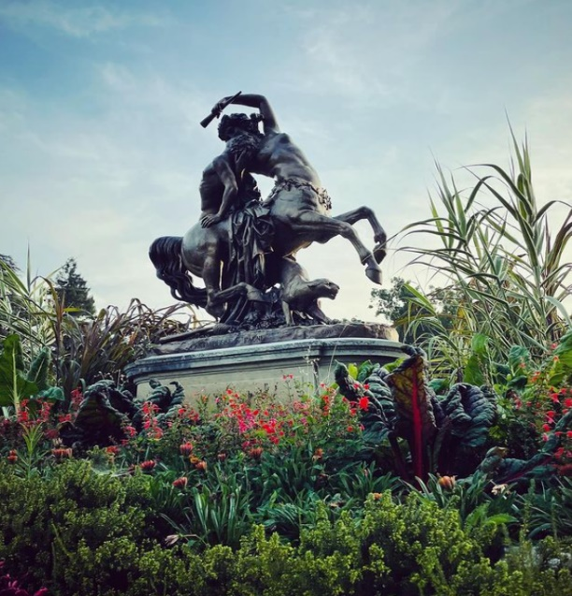
Рис. 4. Скульптура Огюстена Курте «Centauresse et Faune».
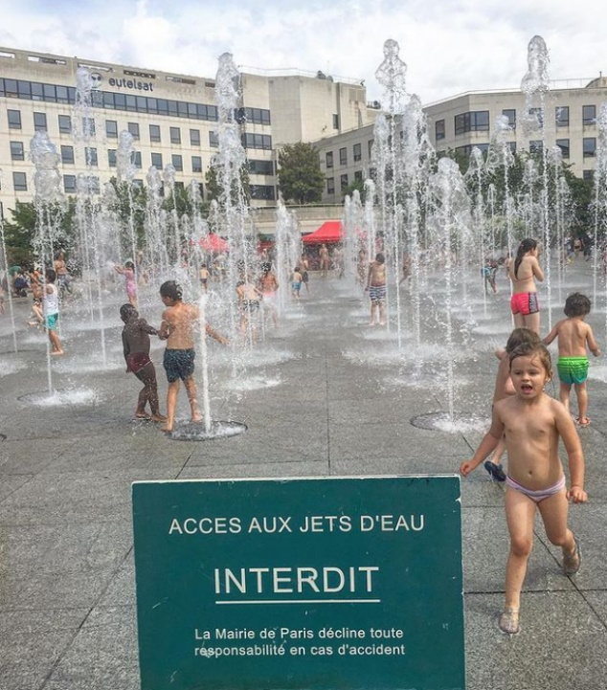
Сади з водними об’єктами. Деякі сади ставлять воду в центр уваги за допомогою рекреаційних водяних струменів, щоб освіжити молодих і старих протягом літа. Але в інших є озеро чи ставок із фауною та флорою цього середовища проживання: лебеді, качки, очерет, латаття. Зі спортивним обладнанням або оздоровчим курсом вам більше не потрібно ходити в спортзал, щоб займатися спортом, ось вуличне воркаут! Ці спортивні зони з вільним доступом часто підходять для новачків або постійних відвідувачів

Рис. 5. Все необхідне для занять спортом на свіжому повітрі.
Місця, де можна вразити. Нарешті, чудові оглядові точки можуть зробити площу «місцем, щоб бути». Сьогодні фотографії та селфі зайняли важливе місце в соціальних мережах, тож чому б не скористатися гарним місцем? Те саме стосується більш-менш імпозантних споруд, таких як кіоск чи пам’ятка історії!
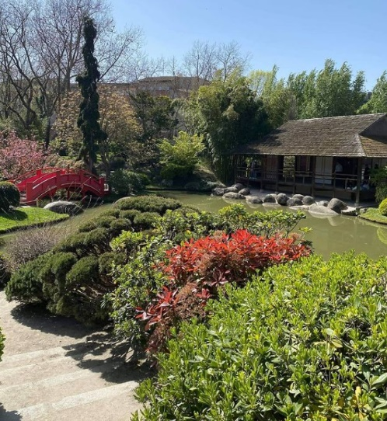
Тематичні сквери. Деякі навіть йдуть далі в концепції саду, приймаючи тему. Наприклад, японський сад, який буде включати типові декоративні чи архітектурні елементи (міст, торії, ставок з коропами коі тощо). Або рослини

Рис. 6. Сад в японському стилі.
(бамбук, японські клени, квітучі вишневі дерева…), а також дзен-сад чи чайний павільйон. Як, наприклад, японський сад П'єра Боді в Тулузі.
Крім того, що він є місцем медитації та відпочинку, він класифікується, як чудовий сад у Франції. Одним словом, крім усіх зручностей, які він може забезпечити, сквер – це справжня легеня у великому місті
БУЛЬВАР.
Бульвари, проспекти та національні дороги спочатку були спроектовані як функціональні зв’язки з дуже помітним дорожнім характером, часто великогабаритними, що сприяють швидкості, важкопрохідним, з невеликою кількістю дерев і за якими ледь помітна урбанізація.
Протягом кількох років, в умовах постійного зростання населення та збільшення кількості подорожей, великі міста ініціювали реальні зміни у своїй дорожній інфраструктурі, щоб остаточно порушити свою функцію як вісі чистого транспорту, що є фактором множинних неприємностей (затори, шум, забруднення, міські проблеми тощо), щоб зробити центр міста спокійним середовищем життя, де автомобілі та громадський транспорт знаходять своє місце поруч із м’якими видами транспорту.
Таким чином, структурна вісь агломерації більше не розглядається як транзитна вісь, а як центральна вісь міста, міський бульвар, об'єднуюча ланка, що забезпечує цілісний і безперервний ландшафтний маршрут між різними полярностями міста.
Таким чином, ці проекти представляють собою потрійну проблему сталої інфраструктури, міста та ландшафту з багатьма перевагами:
Заохочуйте зміну способів і таким чином зменшуйте неприємності на дорозі, ребалансуючи простір на користь громадського транспорту та м’яких видів транспорту, покращити мережу доріг агломерації шляхом з’єднання існуючих доріг, збагачення міжрайонних відносин, роблячи подорожі безпечнішими для всіх користувачів і таким чином полегшуючи обмін, сприяти економічному розвитку та покращенню якості життя районів, які перетинаються або на в'їздах до міст шляхом їх підвищення, створити екологічну безперервність та забезпечити якість ландшафту секторів, які перетинаються з метою побудови єдиної та збалансованої міської території, структурувати майбутню урбанізацію сектора, дозволяючи обґрунтований міський розвиток.
Міський бульвар, поняття, яке розвивалося. Вали біля витоків бульварів.
Спочатку бульвар був артерією, побудованою на місці валів, які оточували міста. Отже, його форма часто кругла, на відміну від проспекту, викладена як радіальна, щоб полегшити обмін між містом і сільською місцевістю. Завдяки своїй ширині та частості бульвар є важливою віссю міста. Його планування часто було ретельним, зокрема якісними насадженнями та фасадами. Розвиток міст змінив використання бульварів. З периферійних пристроїв деякі стали артеріями, вставленими в серце міської тканини. З простору з якісним середовищем проживання багато з них перетворилися на транзитну вісь, де автомобіль гегемоністським чином позначає свою присутність. Тоді потреба в автомобільному транспорті вимагала зміни розміру деяких із цих доріг загального користування, що призвело до значного збільшення дорожнього руху в міських районах та зменшення простору, наданого іншим користувачам (пішоходам, велосипедистам, громадському транспорту). Саме в цей період «монофункціональності» бульварів з’явилося поняття «міські магістралі», інфраструктури, що завдають шкоди мешканцям, що погіршують середовище проживання в місті та створюють міські розмежування.
Ця міська трансформація породила усвідомлення необхідності збалансувати практику подорожей у місті. Таким чином, міський бульвар, який визначається як структурна вісь, повинен поєднувати функції транспорту та якісних громадських просторів, де неприємності, пов’язані з дорожнім рухом, значно зменшені.
«Історична» концепція бульвару з часом еволюціонувала, тому сьогодні ці артерії набувають дуже різноманітних форм (в’їзди до міста, сполучні осі між різними міськими районами однієї агломерації, вихід до района).

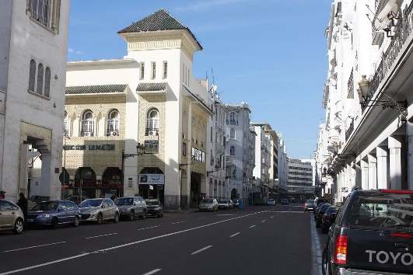
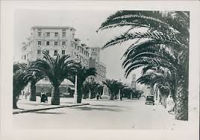
Рис. 7. Приклади бульварів у Марокко.
Бульвар Мохаммеда-V — одна з головних артерій Касабланки. Він з'єднує площу Націй-Уніес зі станцією Casa-Voyageurs. Понад два кілометри цей торговий бульвар об’єднує найкрасивіші будівлі міста.
ВУЛИЦЯ.
У той час, коли більшість пішоходів перетворилися на автомобілістів, вулиці перетворилися на транспортні артерії і зростає конфлікт між пішоходом і водієм. Проте вулиця залишається високим місцем соціальних практик колектив, де вимагаються ввічливість і громадянство. Багато прикладів повторного привласнення показують тимчасову зупинку трафіку на користь сторони або ринку. Діти граються не тільки на майданчиках, усе село це їхній простір для відкриття та навчання.
Диференційований характер вулиць. Ієрархія вулиць надає околиці та селу характер і ідентичність. Головна дорога між агломераціями або між районами; вулиця в мікрорайоні; під'їзна дорога до будівель або групи будівель; шлях, що з'єднує село з ландшафтом і полями.
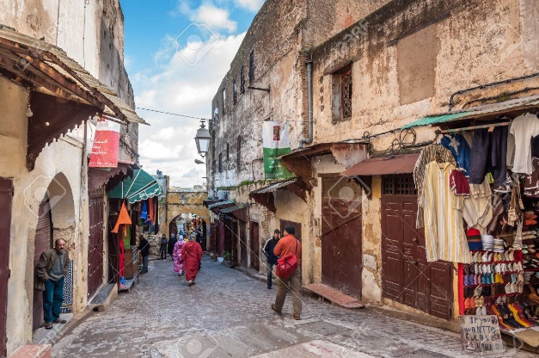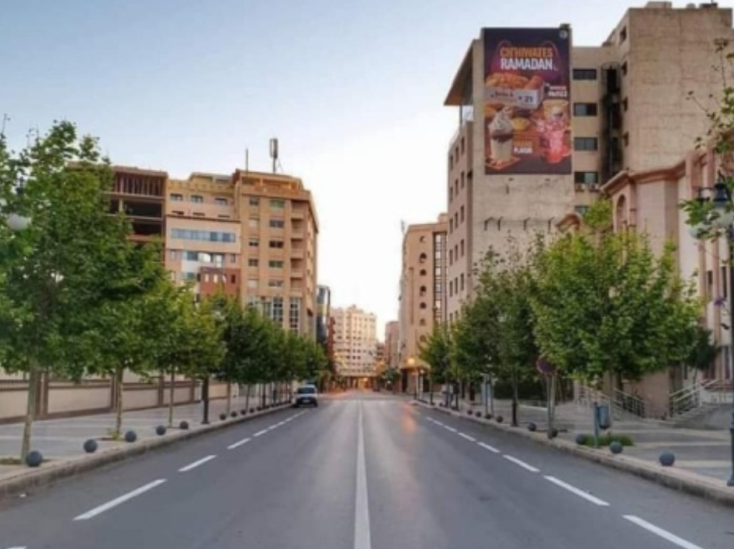
Рис. 8. Алеї та переходи.
Вужчі від вулиць, певна кількість провулків відіграє роль місцевого обслуговування, їх функція полягає в тому, щоб дозволити доступ місцевим жителям або бути другорядною послугою. Вони часто становлять «дискретну» мережу.
Стежки, алеї, алеї, шпали, трабулі, алеї, переходи, ярлики - це слова, які виражають різноманітність шляхів проходження міської тканини. Розвиток цих паралельних мереж підкреслює глибину і багатство території або циркуляцію автомобіль обмежений або навіть відсутній.
Збільшення трафіку та маргіналізація пішоходів, знаків, реклама значно зменшила пішохідний простір, а отже і ландшафт маршрут був суттєво змінений. Проблемою залишається незаконне паркування транспортних засобів на тротуарах важливо, проти яких примусові заходи (металеві бар’єри,
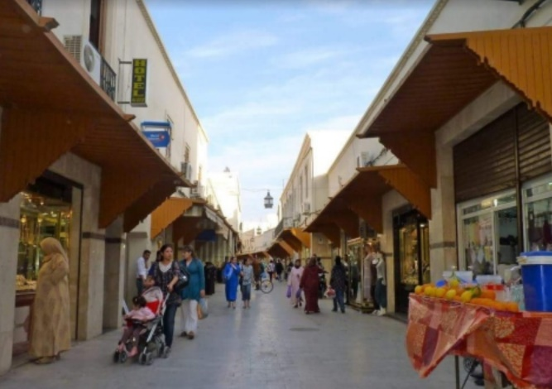
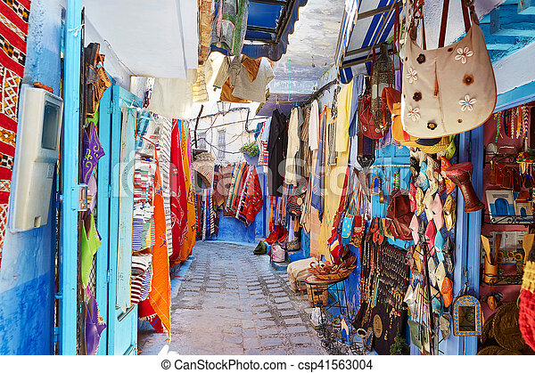
ланцюги, бетонні шпильки тощо) в кінцевому підсумку призводять лише до захаращення та зробити пішохідний простір трохи потворнішим. Два варіанти: набережний тротуар або вулиця, яка дозволяє співіснувати між транспортними засобами та пішоходами.
Рис. 9. Пішохідний простір торгівельної вулиці.
ПЛОЩА.
У плануванні землекористування міські відкриті простори — це території та простори, відкриті для «парків», «зелених насаджень» та інших відкритих територій. Міські відкриті простори можуть варіюватися від ігрових майданчиків де добре доглянутого середовища до відносно природних ландшафтів. Вони зазвичай відкриті для загального доступу, однак міські відкриті простори можуть бути приватними. Райони за межами міста, такі як громадські та національні парки, а також відкриті простори в сільській місцевості, не вважаються відкритими просторами в міських районах. Вулиці, площі, площі та міські площі не завжди визначаються як міські відкриті простори в плануванні землекористування.
Міський відкритий простір» описує багато типів відкритих територій. В одному з визначень говориться, що «міський просторовий простір, як аналог розвитку, є природним і культурним ресурсом, синонімом «невикористаної землі без паркових та рекреаційних зон». Інше визначення: «Відкритий простір — це суша або водна ділянка, поверхня якої відкрита до неба, свідомо набута або загалом організована для виконання функції збереження та формування міста, а також для надання рекреаційних можливостей». Майже у всіх випадках згадана площа насправді є зеленою зоною. Проте є приклади міських зелених насаджень, які, хоча й не належать до загальної власності/організації, все ще вважаються міськими відкритими просторами.
З іншої точки зору, громадські простори зазвичай визначаються як місця зустрічей або зборів поза домом і на робочому місці, які, як правило, доступні для громадськості, і які сприяють взаємодії мешканців та можливостей для зв’язку та близькості. Це визначення передбачає вищий рівень суспільної взаємодії та робить акцент на участі громадськості, а не на державній власності чи нагляді.
Міські відкриті простори, як правило, вважаються відкритими для громадськості, іноді перебувають у приватній власності. Деякі приклади таких закладів включають кампуси вищої освіти, географічні/громадські парки/садки, а також інституційні чи інституційні території. Ці території досі служать для забезпечення «естетичного та психологічного полегшення від міського розвитку». Однак цей термін частіше використовується для позначення загальних і «зелених» просторів.
Переваги, які надає громадянам відкритий простір у міських районах, можна розділити на три основні види: дозвілля, навколишнє середовище та естетична цінність.
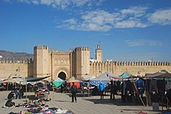
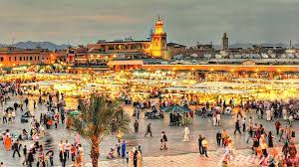
Рис. 10. Площі Уджди: Джемаа-Ель-Фна і Бужлу.

Відкритий простір у міських районах часто цінується за можливості для відпочинку, які він надає. Відпочинок на міських відкритих просторах може включати активний відпочинок (наприклад, організовані види спорту та індивідуальні фізичні вправи) або пасивний відпочинок, який може включати просто перебування на відкритому просторі. Час перебування на відкритих просторах відкритих територій для відпочинку забезпечує відпочинок від міського середовища.
Естетична цінність відкритих міських просторів сама собою зрозуміла. Людям подобається спостерігати за природою, особливо коли існує повсюдна нестача, наприклад, у міських умовах. Тому відкритий простір забезпечує цінність «заміщення сірої інфраструктури».
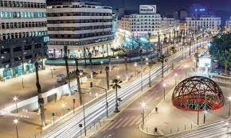

Рис. 11. Площа ООН в місті Касабланка.
Один дослідників пояснює, як привабливі райони сприяють позитивному ставленню та соціальним нормам, які заохочують ходити, тоді як близький доступ до рекреаційних об’єктів, таких як парки, підвищує ймовірність того, що люди перетворять наміри прогулянок у дії.
Цінність міського відкритого простору також можна розглядати у зв’язку з конкретними функціями, які він надає. Наприклад, Муніципальне дослідницьке бюро Торонто перелічує ці функції як природну функцію, функцію міського дизайну, економічну функцію, функцію соціального занепаду та функцію відпочинку на природі. Інше дослідження оцінює відкриті цінності простору з соціальної, існуючої точки зору: громадянський і соціальний капітал, культурне вираження, економічний розвиток, освіта, зелена інфраструктура, охорона здоров’я, відпочинок та міська форма. Ці дослідження підкреслюють ті самі основні переваги відкритих просторів у міських районах, і жоден з варіантів не створює жодного протиріччя з іншими.
Додаткові корисні аспекти відкритого простору в міських районах можуть бути включені в те, наскільки він має відношення до іншого міського розвитку. Одне дослідження класифікує ці показники цінності на шість груп: корисні, функціональні, споглядальні, естетичні, рекреаційні та екологічні. Ці категорії представляють цінність відкритого міського простору для розвитку міста, а також те, що громадяни свідомо цінують. Наприклад, «функціональна цінність» відкритого простору пояснює переваги, які може надати міський відкритий простір у контролі стоку. Останні три перераховані цінності, естетична, рекреаційна та екологічна, по суті, є тими самими цінностями, які роблять відкритий міський простір свідомою цінністю для громадян. Звісно, ​​існує кілька різних способів організації та позначення переваг відкритого простору в міському плануванні

  - Історія формування громадських просторів міст Марокко.
Питання громадських просторів навколо Середземномор’я було актуальним у 1990-х роках, особливо в Марокко, оскільки «те, що ми знаємо про них сьогодні, залишається відзначеним дослідженнями традиційного арабо-мусульманського міста та особливостей соціокультурних моделей, виявлених там привласнення простору» (Навез-Бушанін, 1992, с. 184). Тоді, як зазначає Рачик (2012), вона відчує спад, навіть відсутність інтересу з боку наукової спільноти до інших модних тем, таких як житло, міська політика, земля чи навіть транспорт. Місця соціальних протестів, демонстрацій, зібрань, а також місця відпочинку, іноді перевідкриття міста, міські громадські простори є місцями, які сьогодні дуже затребувані та цінуються мешканцями .
Марокканські публічні простори зазнали значних змін за останні два десятиліття, змінивши їх аналіз із позиції, яка ставить під сумнів їхнє існування (Навез-Бушанін, 1992-1993), на дослідження їх перекомпозиції в контексті глобалізації. Відповідно до підходу Р. Каттедра (2002), ми віддаємо перевагу подвійному підходу, за якого публічний простір постає як місце, де зближується міська практика1 (у ситуації, коли актори їхнього виробництва примножуються), а привласнення різні користувачі. У цьому контексті еволюція марокканських практик планування, натхненних постмодерністськими моделями міст (Borghi, 2004).
, польову роботу, проведену протягом десяти місяців на площах Джемаа-ель-Фна в Марракеші, Бужлуд у Фесі та Аль-Муахідін в Уарзазаті3. Ці три простори з різними міськими попередниками, тим не менш, підлягають подібній реструктуризації. Дійсно, хоча площа Джемаа-ель-Фна розташована в продовженні старого міста Марракеша, площа Бужлуд у позиції воріт міста та площа Аль-Муахідін у центрі нещодавнього міста Уарзазат (створеного в 1928 р. Французька армія), всі троє зазнали важких робіт у період з 2003 по 2007 роки, перетворивши їх на пішохідні зони. Тоді погляд органів державної влади та містобудівників, здається, розвивається до підходу, який більше не визначає громадські простори відповідно до їх історичного минулого (громадський простір Медіни визначається як опозиція до нового міста), а відповідно до їх доступності. і їх видимість туристом. Справді, в контексті периферійного розширення міст, планувальники та державні органи посилюють видимість міських центрів, щоб створити вітрини міста. Вони не лише братимуть участь у розробці нового іміджу марокканського міського населеного пункту, призначеного для залучення інвесторів та відвідувачів із промислово розвинених країн, в рамках політики розвитку. Але вони також будуть призначені для самих міських планувальників, щоб відобразити їм образ «сучасної» країни, «на передньому краї» ноу-хау містобудування.
У контексті посилення конкуренції між туристичними містами Магрибу, які, як і їхні європейські колеги, можуть виглядати як «торговельні міста» (Garnier, 2008), публічний простір, який дуже часто відвідуває міжнародне населення, стає привілейованим місцем для просування міст.
Таким чином, площі Джемаа-ель-Фна, Бужлуд і Аль-Муахідін зазнали процесів розвитку, які ширше вписуються в основні політичні орієнтації в масштабі Королівства, такі як мета охопити 10 мільйонів туристів у 2010 році, або в локальному масштабі, наприклад, проекти реабілітації медін Феса і Марракеша. Таким чином, вони є репрезентативними для процесів перекваліфікації, які впливають на більшу групу марокканських площ, яка включає площі Petit і Grand Socco в Танжері, площі Аль-Магріб Аль-Арабі та 16 серпня в Уджді або навіть площі від Аль-Амаль до Агадіра.
МЕДИНА АНТАНА. Спеціальні простори для відносно нескладного використання. Медіна минулого і сьогоднішня: безперервність і розриви. Місто не знало ні грецької, ні римської агори, ні ренесансної площі. Він створив нові форми «просторової», виконуючи функції, традиційно передані громадським площам: таким чином, мечеті та їх прибудови, певні зауї тощо, забезпечували місця, де виконувались функції, які, не порівнюючи з тими, які виконують площі в європейських містах, тим не менш виконував функції громадянського простору та простору для зустрічей, обміну тощо.
Сьогодні між цими функціями немає конкуренції.
Рис. 12. Патіо Медерси Буінанії в Медині Феса, Марокко.
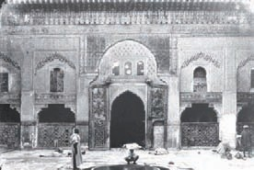
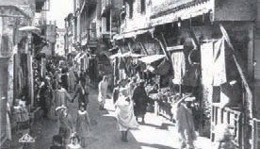

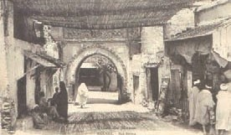
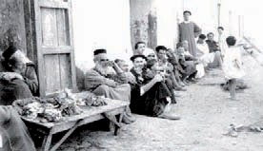

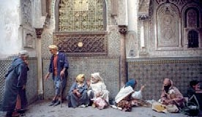
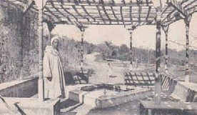

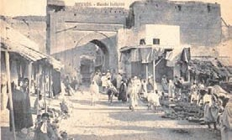
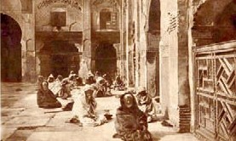

Рис. 13. Площі Медини, Марокко.
Фізичні характеристики громадських місць мають великий вплив на підходи, які будуть прийняті Громадський простір має особливу конфігурацію залежно від його архітектури, соціального та забудованого середовища. Його характеристики визначаються, зокрема, частотою та інтенсивністю діяльності, яка там відбувається. Важливо бачити користувачів, їхні практики та сприйняття їхньої взаємодії в публічному просторі. Таким чином, публічний простір є глибоко соціальним і насичено культурним простором, остаточна конфігурація якого, є результатом складних взаємодій людини та місця.
Більшість медін мають дуже специфічну морфологію, яка саме їх цікавить. Ця специфіка може бути серйозно неврівноваженою, навіть спотвореною, введенням без попереднього відображення об’єктів, наприклад, в рамках проекту туристичного кола. Тим не менш, громадські простори в медінах можуть бути опорою для архітектурних та ремісничих інновацій у дусі адаптації до особливостей та контексту кожної медини.

  - Традиції формування громадських просторів міст Марокко
У МІСті публічний простір сприймається як глобальний порожнистий об’єм, що визначається кількома площинами, які імплантуються один щодо одного, щоб створити ефекти посилання, відкриття, дихання, запрошення, обрамлення тощо.
З формальної точки зору ми виділимо:
– земля (горизонтальна, похила, опукла або увігнута), яка створює основу для громадського простору;
– вертикальні площини, що розмежовують громадський простір, надають йому фасади, екрани та визначають його форму;
– площина неба, яка обрамляє ціле і вносить через світло, яке воно передає відповідно до часу, пір року та клімату, четвертий вимір ландшафту, змінений грою тіней і світла;
– композиція планів і ліній підкреслена та збагачена вуличними меблями, функціональними об’єктами, які відповідають потребам (освітлення, інформування, розміщення листа тощо), не захаращуючи громадський простір більше, ніж необхідно.
Ще один елемент, який структурує та кваліфікує громадський простір, – це рослини. У Медині рослинний елемент менше присутній в алеях через їх вузькість і дуже щільний характер міської тканини;
Організація підвалу громадського простору (заглиблені мережі) є ще одним фундаментальним аспектом, який слід враховувати, оскільки він сильно обумовлює поверхню.
ПОВЕРТАННЯ ДО НОВИХ ПРАКТИК У ПУБЛІЧНИХ ПРОСТОРІХ.
Тенденції, які підтверджуються всюди на планеті.
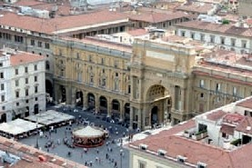
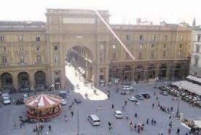
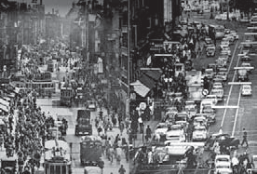
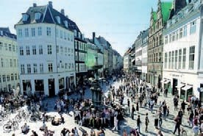

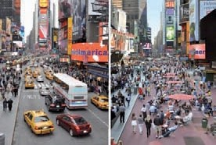
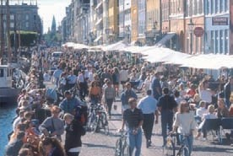
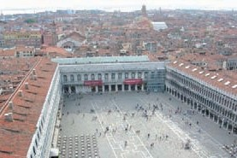
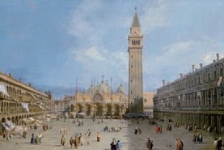
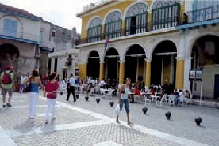
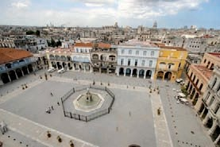
Рис. 14. Типи міських громадських просторів
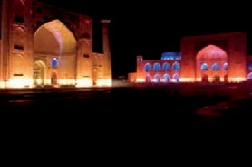
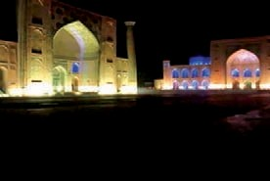

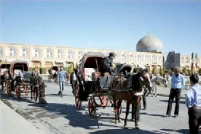
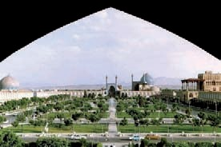

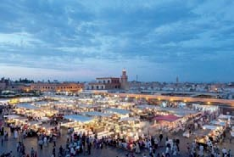
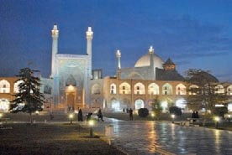

Рис. 15. Типи міських громадських просторів.

У місті публічний простір сприймається як глобальний порожнистий об’єм, що визначається кількома площинами, які імплантуються один щодо одного, щоб створити ефекти посилання, відкриття, дихання, запрошення, обрамлення тощо.
З формальної точки зору можемо виділити:
– земля (горизонтальна, похила, опукла або увігнута), яка створює основу для громадського простору;
– вертикальні площини, що розмежовують громадський простір, надають йому фасади, екрани та визначають його форму;
– площина неба, яка обрамляє ціле і вносить через світло, яке воно передає відповідно до часу, пір року та клімату, четвертий вимір ландшафту, змінений грою тіней і світла;
– композиція планів і ліній підкреслена та збагачена вуличними меблями, функціональними об’єктами, які відповідають потребам (освітлення, інформування, розміщення листа тощо), не захаращуючи громадський простір більше, ніж необхідно.
– ще один елемент, який структурує та кваліфікує громадський простір, – це рослини. У Медині рослинний елемент менше присутній в алеях через їх вузькість і дуже щільний характер міської тканини.
- організація підвалу громадського простору (заглиблені мережі) є ще одним фундаментальним аспектом, який слід враховувати, оскільки він сильно обумовлює поверхню.
Будівельний елемент та ідентичність публічного простору. Підлога має характер створення атмосфери громадського, надаючи йому. Можна переглянути два види підлогових матеріалів:
- сировина або природні матеріали, що несуть символіку, історію, утверджують місцеву ідентичність;
- синтетичні або відновлені матеріали, універсальні, але які можуть бути переведені до певної однорідної.
Вирівнювання та евакуація поверхневих вод. Вирівнювання підлог викликане природним рельєфом громадських приміщень. Це забезпечуєу безпеку подорожей, поверхневі та контролювати візит яалоторувьс візалоторуповує. Очищення, призначені для виявлення стоків, формують міське середовище, в якому пересуваються увари.
Вимощення землі. Центральний канал створює враження безперервності по всій поверхні від фасаду до фасада.
Наявність води в жолобі зменшує прохід для пішоходів. Вони можуть розташовувати по краях шляхів з'єднувальний елемент, який створює порін поріг для двавери двагери ліверев.
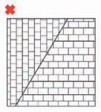
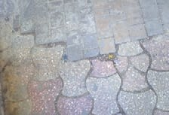

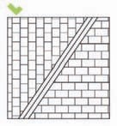
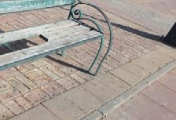

Рис. 16. Схеми мощення і відводу води.
Виходи та нові мережі. «Виходи» означає всі люки, пастки або лази, пов’язані з роботою мереж і з’являються на готовому рівні наземних споруд;
Відслонення називають підкладкою, якщо вони присутні у верхній частині, резерв, що дозволяє отримувати різні типи матеріалів поверхні.
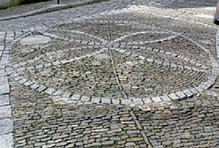
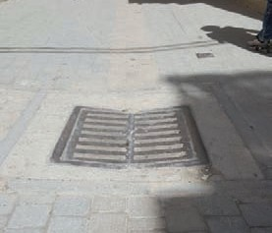
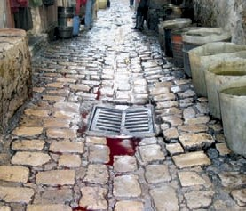
Рис. 17. Різні види мощіння.
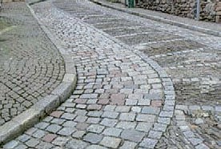

Рис. 18. Мощування грунту на рівні міста.

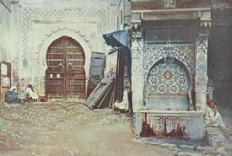
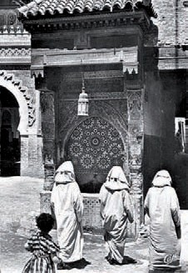

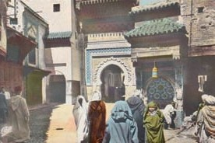
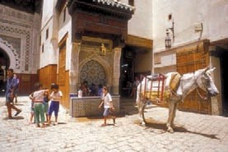

Рис. 19. Зображення різних часів площі у Фесі з рішеннями бруківки, від
гальки до каменю Таза.
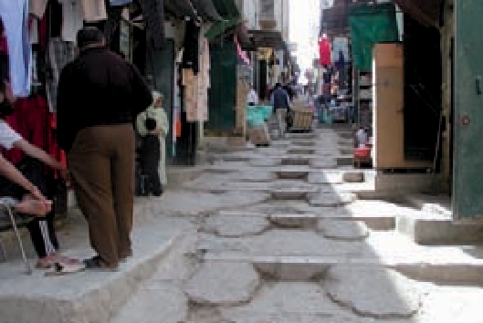
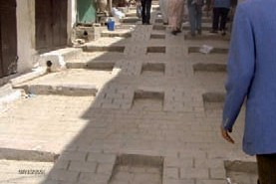

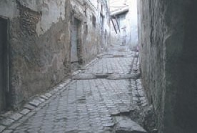
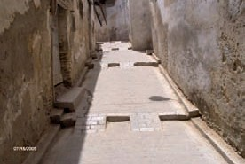

Рис. 20. Інтеграція рішень проїзду для легкових транспортних засобів.
Це свідчить про те, що вагання щодо рішення, яке прийняти в мединах, є відносно застарілими.
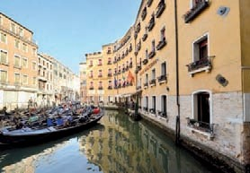
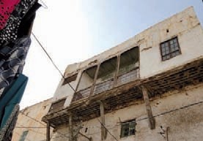
Фасад, важливий елемент міської естетики. Громадський простір – це не лише неприватний простір. Також обговорюється межа між приватним і державним, щоб заохочувати певні види використання. Громадський простір існує через те, що його оточує. Ідентичність громадського простору багато в чому залежить від зв’язку, який він має з будівлями в безпосередній близькості. Інтенсивна взаємодія проходить через мембрану, фасад, спільну для будівель та громадського простору

Рис. 21. Покращення міського ландшафту громадських просторів.
Дах. Дах завжди був важливою складовою громадського простору міста, надаючи йому свіжої та затишної атмосфери, підкресленої грою тіней та світла.
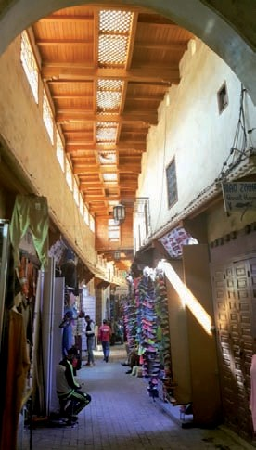
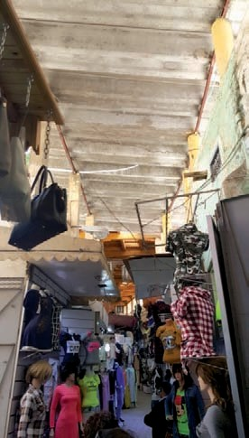
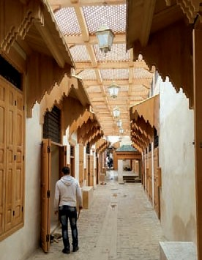

Рис. 22. Покріття торгівельних громадських просторів.

Покриття колишніх громадських приміщень, зокрема базарів і кісаріатів, найчастіше виготовляли з очерету, який зазвичай оновлювали раз на рік після сезону дощів. Щоб підкреслити їх важливість, деякі громадські місця були покриті дерев’яним дахом типу «Берчла» (Кисари шовків, спеціалізовані базари тощо). Сьогодні з’явилося кілька нових видів покрівлі: покрівля «Мамуні» (дерев’яна або металева), навіси, текстильна покрівля тощо.
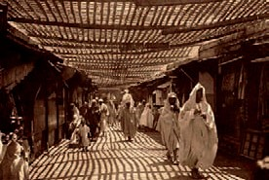
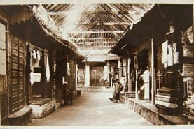

Рис. 23. Дах типу «Берчла» (Кисари шовків, спеціалізовані базари).
Численні палітри і незліченна кількість типологій. Вуличні меблі, в першу чергу, утилітарні. Він задовольняє різноманітні потреби: потреби користувачів (орієнтація, відпочинок, чистота приміщень тощо), суспільні інтереси (безпека, управління паркуванням тощо) або технічні потреби (мережі тощо). Також іноді має комерційну мету (реклама тощо). Він виконує такі функції:
- орієнтація та інформування користувачів (вказівники, вивіски, іменні таблички, вивіски, реклама тощо);
- розповсюдження продукції (поштові скриньки, газетні кіоски тощо);
- огородження або розмежування (балюстради, частоколи, паркани тощо);
- станції, релакс або укриття (укриття, лавки тощо);
- ігри для дітей;
- освітлення;
- споживання (тераса кафе, кіоск тощо);
- гігієна (санізети, термінали для збору побутових відходів);
- скульптури;
- паркомати, паркомати, телефонні пристрої.
Деякі особливості в Медіні: громадський фонтан, корисне і приємне.
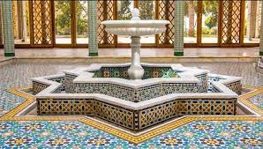
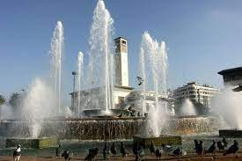
Громадські фонтани, навіть якщо вони не спеціально «мобільні», можна розглядати як традиційні вирази громадських міських «меблів». Також можна розглянути гідравлічний годинник Феса. Найважливішим для цього типу обладнання, бе зумовно, був їх режим управління
Рис. 24. Фонтан Неджаріне в Медині Феса.
Сьогодні ці об’єкти, як правило, створюють великі проблеми з управління місцевою владою, оскільки вони погано обслуговуються, не функціонують, перетворюються на міські прикраси, а іноді перерозподіляються на інше використання, якщо не залишаються залишеними з точки зору використання через величезні витрати на споживання та управління. ускладнення.
Кейс з кіосками: актуальна вимога до обслуговування міст і городян. Поняття кіоск з'явилося в 19 столітті. Це «легка» будівля, побудована у суспільному надбанні, як правило, для забезпечення приватної комерційної діяльності (продаж газет тощо). Кіоск виділяється як місце спілкування та зустрічей і забезпечує місцеву торгівлю, необхідну для життя району. Це часткова, але значуща відповідь на кризу традиційного бізнесу. Крім того, це відповідає потребі у наявності приміщень для певної «допоміжної» діяльності, зокрема в рамках туристичних маршрутів.
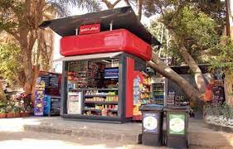
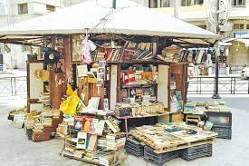

Рис. 25. Кіоски.
Рекомендації та критерії відбору: задовольняти потреби без захаращення громадського простору.
Рекомендації.
1. Дизайн, вибір і розташування меблів повинні бути невід'ємною частиною проекту планування.
2. Меблі повинні враховувати навколишнє середовище, відповідати будівлі, обробці землі та рослинності.
3. Шукайте певну тверезість форм і кольорів. Меблі повинні служити користувачеві і не захаращувати простір.
4. Створіть міську естетику: покращте міські меблі, забезпечивши її інтеграцію в громадський простір і запропонувавши більш цілісний ландшафт, який більше поважає забудоване середовище.
5. Обмежте незручності: звільніть простір, зарезервований для пішоходів, від будь-яких перешкод, обмеживши кількість встановлених елементів та контролюючи їх розташування.
Критерії вибору.
1. Функціональність: Зручні лавки, урни, що легко спорожняються...
2. Естетика: уникайте занадто стандартних продуктів каталогу, модних ефектів...
3. Уникайте скупчення рекламних щитів та інших предметів, які захаращують громадський простір і спотворюють образ ландшафту.
4. Максимально привілейуйте місцеві матеріали
Громадське освітлення. Ландшафт громадських просторів МІСТА має бути продуманий у його нічному сприйнятті, висвітлюючи визначні елементи спадщини завдяки світлу.
Акцентне освітлення по-іншому розкриває якість місця та його унікальні властивості. Він пропонує нові атмосфери, нові зчитування просторів.
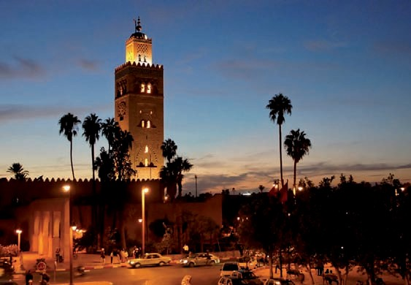
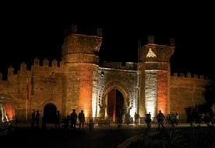
Акцентне освітлення проектує нічний образ, який утверджує територію.

Рис. 26. Акцентне освітлення проектує нічний образ території.
Інформування та інформування, виявлення та керівництво. Місто – це простір комунікації, де подається різноманітна інформація. Дорожні знаки, знаки безпеки, вказівники, культурна та туристична інформація, комерційна інформація тощо. Вивіска відноситься до всіх візуальних пристроїв, які інформують користувача про простір, в якому він переміщується, про використання, напрямки, зміни місця тощо. Таблиці орієнтування, карти розташування інформація, вивіски, інформаційні термінали, світлофори тощо, складають вивіски міських просторів.
  - Планувальна і композиційна організація громадських просторів міст Марокко
Громадський простір, яким щодня користуються всі громадяни, – це те, що їх об’єднує, зустрічає, дозволяє знайти один одного. Це також спільний простір, який, однак, зазнає перипетій вимогливої ​​сучасної урбаністики, повноцінності, яка з’їдає більшість залишків простору та залишає мало місця для повного розквіту поза їхніми домівками.
У Марокко органи державної влади вже двадцять років усвідомлюють необхідність приділяти підвищену увагу громадському простору.
Державна політика модернізації міст, безумовно, дозволила змінити обличчя головних міст Королівства. Це почалося з північних міст, Танжер і Тетуан. Потім настала черга Марракеша, Агадіра, Рабата, Уджди та інших міст.
Виділені бюджети, які довго голодували, стали важливими, дозволяючи значну міську реконструкцію цих міст з точки зору доріг, зелених насаджень, доступу, масового транспорту, санітарії. Ці нові бюджети також дозволили будувати місцеві об’єкти, зокрема в рамках INDH, розвивати рекреаційні зони та місцеві спортивні майданчики. Повільно, але впевнено міста починають ставати гостинними, пропонуючи все більше і більше послуг, яких раніше не було. Але ця ініціативна політика також стикається з громіздким і виснажливим щоденним управлінням цим громадським простором, і саме тут місцеві органи влади кидають виклик.
Протягом дуже тривалого часу сучасне марокканське місто задовольнялося розбудовою, додаючи послідовні підрозділи, в основному спрямовані на масове житло, щоб компенсувати дефіцит, який накопичувався з року в рік через галопуючу міську демографію і який здається непоправним.
Бетонування зросло в містах завдяки програмам соціального житла, відсутність великих рекреаційних приміщень, великих парків, структурних об’єктів додають свою частку сумнівів щодо ефективності нинішньої моделі міського розвитку.
Ця модель розширення ніколи не враховувала, конкретно й аргументовано, реальні потреби міст, задовольняючись прагненням застосувати положення планів розвитку, обраних державою як рамкові інструменти для міського простору. Через низькі бюджети, що виділяються на вирівнювання указів, на експропріацію з метою комунальних послуг, через відсутність спілок міських власників, через відсутність реальних консультацій з питань містобудування, що проводяться спільно з жителями, ця модель міського менеджменту застаріває через фактичну неможливість реалізації.
Проте були встановлені моделі управління, такі як унікальність міст і створення районів, з метою уніфікації дій ратуш і, таким чином, раціоналізації витрат, притаманних міському розвитку. Прекрасна ідея, що ця унікальність міста, яка зарекомендувала себе під іншими небесами, але яка, колись під нашим небом, не змогла досягти очікуваних цілей.
  - Висновки
Наприкінці цього аналізу суспільний простір не є простим місцем проходження та циркуляції, це також, перш за все, рамка прогресу індивідів і груп, які коливаються між викриттям і уникненням, між закриттям і відкриттям, між внутрішнім і зовнішнім. , між державним і приватним. Ці антагонізми лежать в основі формування суспільства в Магрибі, в якому міста та міські території виявляють амбівалентність і парадокси, які відзначають ставлення до влади та інших.
Типи громадських просторів міст Марокко: міські парки, міські сади, бульвари, вулиці, міські площі. Тип міського громадського простору впливає на характер організації простору, композицію простору, планування і озеленення, а також ландшафтний дизайн і благоустрій, що, в свою чергу, впливає на комфорт і якість середовища громадського простору.

ГЛАВА II. ОСОБЛИВОСТІ АРХІТЕКТУРНО-ЛАНДШАФТНОЇ ОРГАНІЗАЦІЇ ГРОМАДСЬКОГО ПРОСТОРУ МІСТА УДЖДА.
2.1. Сучасні поняття і вимоги до організації міських громадських просторів.
В роботі досліджується структура громадських просторів під маркером міського проекту в агломерації Уджда. Він прагне зрозуміти його дизайн, використання, форми привласнення та представлення користувачами. Щоб оцінити масштаби початкового та початкового вибору, здається доречним поспостерігати за використанням, практикою та соціальними репрезентаціями в сум’ятті. Але ставки величезні, тому що, щоб зрозуміти, що це таке, необхідно зрозуміти, як продумується і практикується публічний простір.
Розглядаючи, з одного боку, реальність створених просторів, їх репрезентацію суспільством, а з іншого боку, спосіб, у який політичне командування та його експерти організовані для їх розробки, реалізації та управління.
Здійснено дослідження громадських просторів, а саме: площі 3 березня, площі Баб Ельгарбі, площі 9 липня, площі 16 серпня, площі Джидда, площі Галереї мистецтв, площі Лали Хадіджі та площі Баб Сіді Абдель Вахаб. Таким чином, ці простори з різними міськими попередниками є репрезентативними для процесів перекваліфікації, які впливають на велику кількість площ та еспланад у національному масштабі в окремих міських контекстах.
Різні аналізи, які ми провели, дозволили нам визначити низку характеристик, характерних для кожного досліджуваного простору, щоб краще пояснити різницю у сприйнятті, відвідуваності, спільному проживанні або конфліктах використання. Вони були визначені емпірично. Цей методологічний вибір змусив нас віддати перевагу чутливому, мультискалярному та хронотопному підходу, який дає змогу розкрити різні аспекти досліджуваних публічних просторів.
Громадський простір у місті. Громадський простір — це загальне поняття, яке не стосується конкретного місця. Він має соціальний, культурний і технічний вимір. Це також місце привласнення людською діяльністю.
В довіднику «Містобудування та забудова», громадський простір це -«незабудована частина, відведена для суспільного користування, утворена майном та передаванням у користування».
Місто початку 20 століття мало громадські місця з однозначним використанням. Він розподілив простір для унікального та диференційованого використання. Громадський простір може охоплювати й інші типи місць: вокзали, торгівельні обєкти, обєкти громадського харчування, центри, засоби громадського транспорту, адміністративні і культові обєкти тощо.
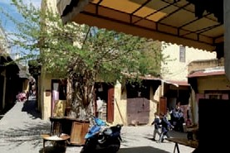
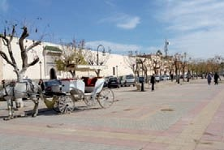

2.1.1. Площа ТЕРТЬОГО БЕРЕЗНЯ.

2.1.2. Площа Лалла Хадіджа.
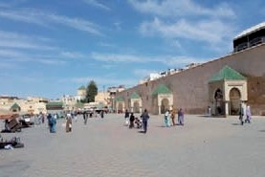
1 2
3
Рис. 27. Приклади площ у Медині Мекнес, для яких характерні різні масштаби, рівні використання та привласнення, а також тип «функціональної спеціалізації»: 1- місце циркуляції; 2- місце задоволення; 3- місце репрезентації.
Громадський простір в принципі є вільним і доступним без дискримінації: площа або еспланада; вулиця, бульвар або проспект тощо.
Громадський простір – це місце для «публічності». В принципі, публічний простір – це простір, де стосунки є привілейованими. Це може бути місцем громадянського і навіть політичного вираження. Це місце «сприйняття» урбаністичності та репрезентації міста та міської культури.
Громадський простір у місті. Простіри міста, які традиційно мають «громадське» користування, сьогодні підлягають прийому нового використання. Ці види використання є багатофункціональними.
Усвідомлення «сучасного» типу використання громадського простору в місті нещодавно. Громадський простір, як правило, є місцем для функціонального використання. Раніше він часто був інтегрований всередині комунальних закладів міста (фондуки, мечеті, хамами тощо).
На поточне використання громадських приміщень у місті сильно впливають параметри, пов’язані з новою функціональністю приміщень, а також із соціально-економічними потрясіннями, які переживає простір міста та його новим використанням (трансформація використання, нове функції, пов'язані з місцевим та міжнародним туризмом, зміни в завданнях тощо);
У минулому приміщення були призначені для унікального та диференційованого використання. Сьогодні, обов'язок полягає в багатофункціональності.
Основний новий тип використання:
- стаціонарна або мобільна комерційна діяльність;
- прийом та туристична виставка;
- основа для нового іміджу МІСТА як простору спадщини par excellence, зі стінами, які повинні відображати, зокрема, на рівні головних ланцюгів, оновлення та відновлення середньої міської тканини (матеріали, форми, архітектурні елементи, інфраструктури тощо).
Громадський простір: відносно недавній інтерес у світовому масштабі. На світовому рівні народження сприйняття публічних просторів викликає і виявляє більш чутливий підхід до соціальних, культурних і навіть психологічних проблем. Цей останній підхід з’явився відносно недавно в роздумах про міське планування.
Дизайн, який переважав перед роками 70 було містом, створеним «верхами» і «техніками». Цей підхід повсюдно ставиться під сумнів, особливо з 2000-х років, коли проблеми соціального характеру все частіше виникають.
В міст, і питання про втручання в розвиток медін не давнє. Взагалі воно датується 90-ми роками. Він пережив нове життя завдяки новітнім реабілітаційним програмам, які здійснюються найвищими органами влади в країні, у кількох містах Марокко, зокрема у Фесі, Касабланці та інших містах Королівства.
Технічний аспект втручань зазвичай має перевагу над іншими міркуваннями. Хоча їх одноголосно хвалять за активний вимір, ці програми загалом є проблематичними з точки зору технічного контролю заходів, витрат і термінів, а також з точки зору соціальної та громадської власності.
Функції, які мають забезпечувати громадські простори: задоволення соціальних, сенсорних та психологічних потреб.
• Потреби в комунікабельності: прояв спонтанних та нестримних соціальних стосунків; місця відпочинку; приміщення для ігор та розваг (діти, інші категорії); господарська діяльність; подорожі; власність.
• Психологічні прагнення: якість життя, введення природних елементів;
естетика і краса; задоволення; відпочинок і комфорт; безпека.
Крім перерахованого, громадськими місцями є:
-привілейовані місця для контакта з відвідувачами медичного простору;
- простори архітектурно-культурної «репрезентації» дуже символічного та спадкового місця;
- простір для надання міського життя, комунікабельності та «послуг» для дозвілля населенню, яке проживає у місці, якому, як відомо, не вистачає цих аспектів.

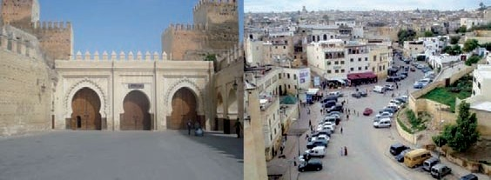

Рис. 28. Приклади громадських просторів у Медині Феса з різними функціями: вхід у Макіну (ліворуч) та автостоянка Уед Чжун (праворуч).
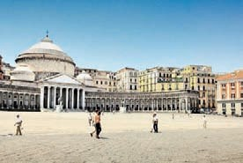
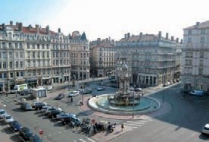

Рис. 29. Приклади громадських просторів: транспортна площа (ліворуч), площа пішохідного руху (праворуч).
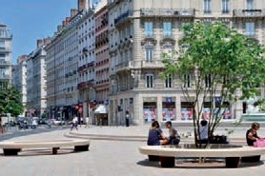
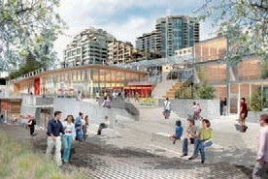

Рис. 30. Приклади громадських просторів: площі розваг.
2.2. Дослідження громадських просторів (площ) міста Уджда за характеристиками: параметри, структура, функція, планування, архітектура, озеленення, композиція.
2.2.1. Площа 16 серпня.
Ця площа, розташована в центрі міста Уджда. Він об’єднує політичну функцію біля резиденції ратуші Уджди та релігійну функцію перед великою мечеттю Мохамеда V. Площа має прямокутну форму.
Значення площі в структурі міста:
- центральна площа міста, де відбуваються великі мітинги та демонстрації;
- рlace de l'histoire, яка включає статую, що символізує тріумф незалежності;
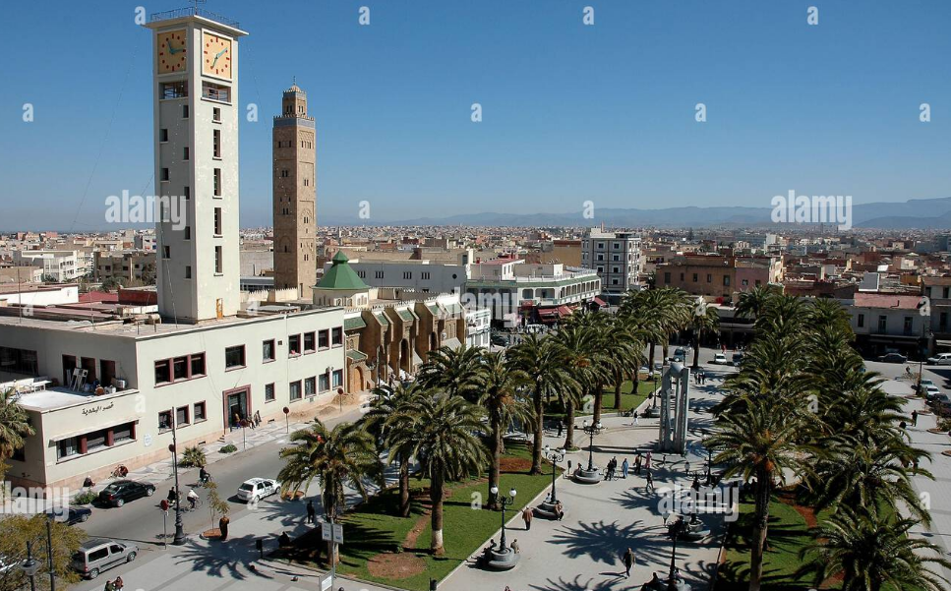
- місце відпочинку населення на півдорозі від торгових центрів і очікування для молитви.

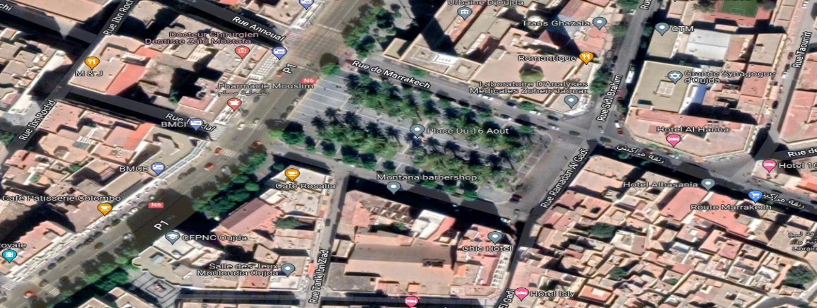
Рис. 31. Площа 16 серпня. Загальний вигляд.

Рис. 32. Площа 16 серпня в структурі міста.

Морфологія. Площа прямокутна в плані та обмежена чотирма смугами руху (стоянка біля транспортних засобів).
Структурні елементи площі:
- громадська площа складається з сукупності складових елементів, які сприяють створенню її власного іміджу;
- вуличні меблі: наявність 18 круглих сидінь навколо центральної лампи для відпочиваючих відвідувачів;
- покриття: навколо площі, зокрема, доріг і тротуарів запроектовано тротуарним покриттям;
– посередині площі – трав’яний рослинний покрив, що складається з двох алей фінікових пальм.
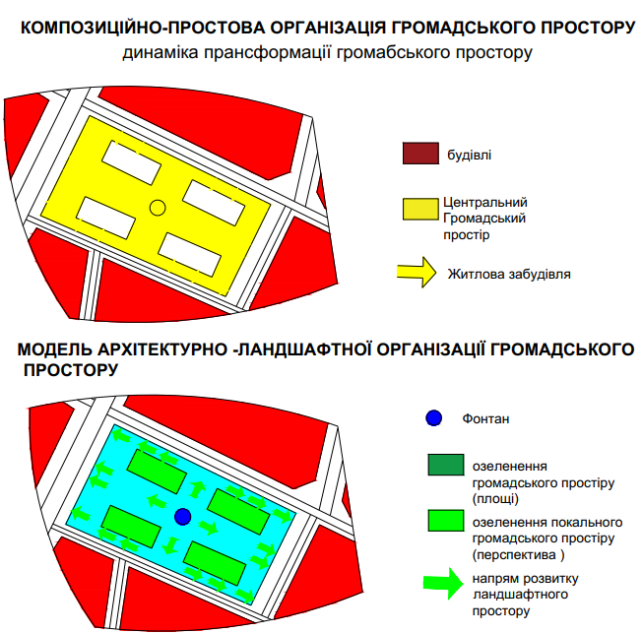

Рис. 33. Композиційно-просторова і архітектурно-ландшафтна організація громадського простору площі 16 серпня.

2.2.2. Площа Баб-ель-Гарбі.

Площа Баб аль-Гарбі або площа Баб Сіді Ісса, яка там розташована, є воротами, і ці ворота є одними з історичних воріт міста Уджда.
Він був побудований в епоху марінідів і відрізняється стійкістю та збереженнямінженерного характеру. Старі двері слугуватимуть входом до старого міста з традиційним східним базаром.Ця площа розташована в центрі міста
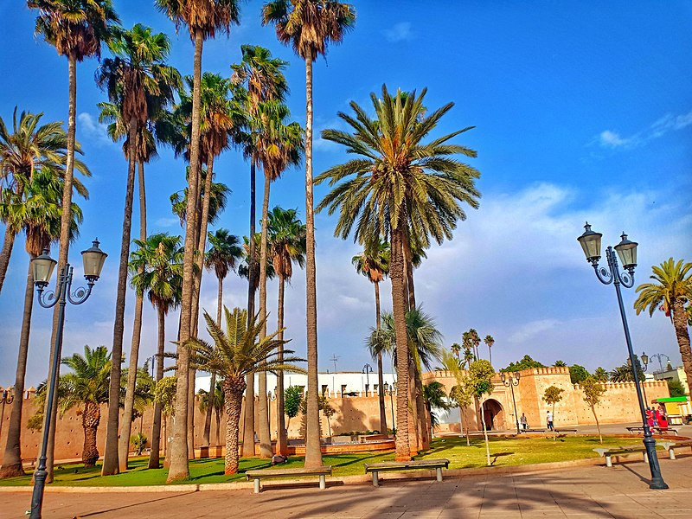
Рис. 34. Загальний визляд площі Баб-ель-Гарбі.
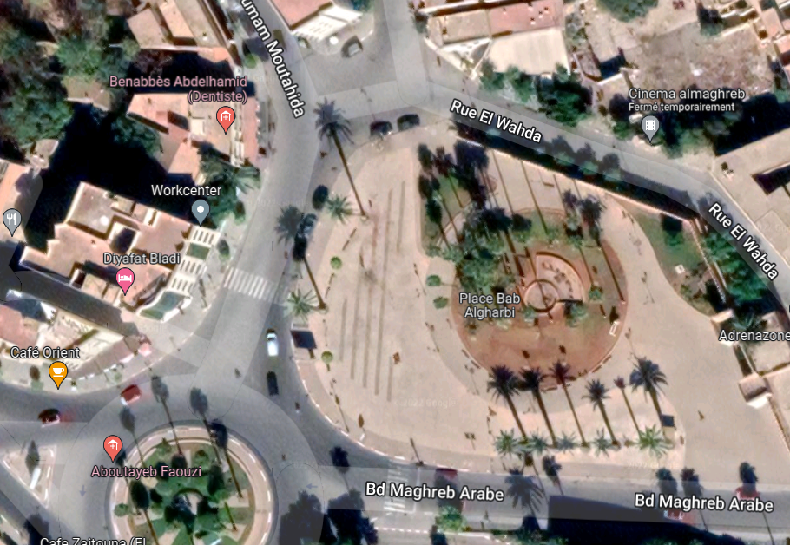

Рис. 35. Площа Баб-ель-Гарбі в структурі міста.
Морфологія. Площа має складну форму в плані. Площа обмежена магістральними вулицями. Композиційний центр площі – круглий фонтан. Навколо фонтану розташовані круглі лавки для відвідувачів, лампи для освітлення та зелених насадженя - пальми, що оточують фонтан. Це місце відрізняється наявністю історичних дверей, які приваблюють до нього відвідувачів.
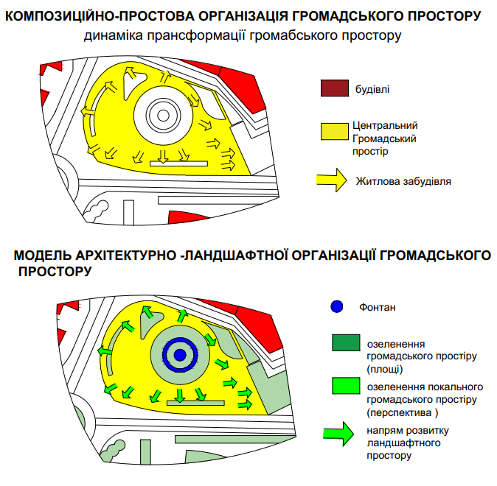
Рис. 36. Композиційно-просторова і архітектурно-ландшафтна організація громадського простору площі Баб-ель-Гарбі.
2.2.3. Площа Джеда Уджда.
Площа Джеда Уджда, розташована в центрі міста. Це місце зустрічей під час відпочинку. Площа розташована в центрі державної адміністрації, будівлі суду, головного поштового відділення, агентства Maroc Telecom, адміністрації Régie. Важливим єлементом оточення площі є транспортний термінал (зупинка громадського транспорту).
Ролі площі в структурі міста:
- місце для соціалізації та відпочинку
- місце очікування перед доступом до адміністрацій
- місце відпочинку населення у супроводі дітей, які граються біля басейнів з фонтанами.
- окрема зона очікування для громадського транспорту.
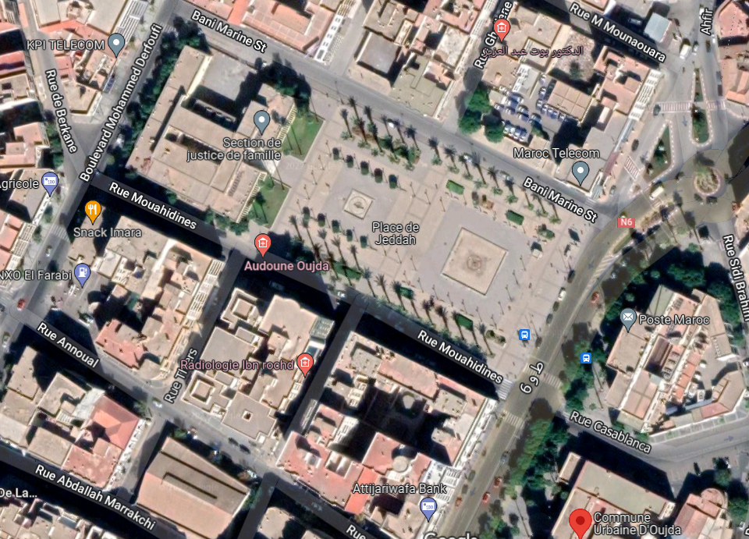
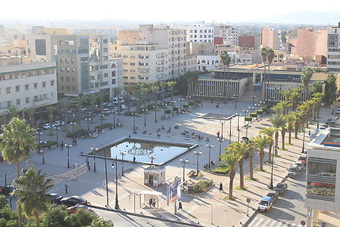
Рис.37. Загальний вигляд площі Джеда Уджда.

Рис. 38. Площа Джеда Уджда в структурі міста.
Морфологія. Площі має прямокутну форму і межує з трьома смугами руху (стоянка біля автобусів) та будівлею суду.
Складові елементи громадського простору площі. Громадська площа складається з комплексу складових елементів, які сприяють створенню власного іміджу:
1. Дитячий ігровий майданчик (автомобілі та велосипеди з дистанційним керуванням тощо).
2. Два квадратних водних пристроїв: - басейн з круглим фонтаном, облямований з бічної сторони цементно-мармуровими лавами, які затінені невеликими деревами, вирізаними у круглі форми; - інший басейн порожній із сухими лінійними фонтанами.
3. Дві алеї плантацій фінікової пальми посеред гасконського рослинності.
4. Бункери через рівні проміжки часу.
5. Кіоск харчування та продажу квитків на автобус.
6. Рекламні щити.
7. Освітлення вуличними ліхтарями, розміщеними паралельно алеям фінікових пальм і лавочкам пепо.
8. Покриття: навколо площі і зокрема доріг і тротуарів запроектовано тротуарним покриттям.
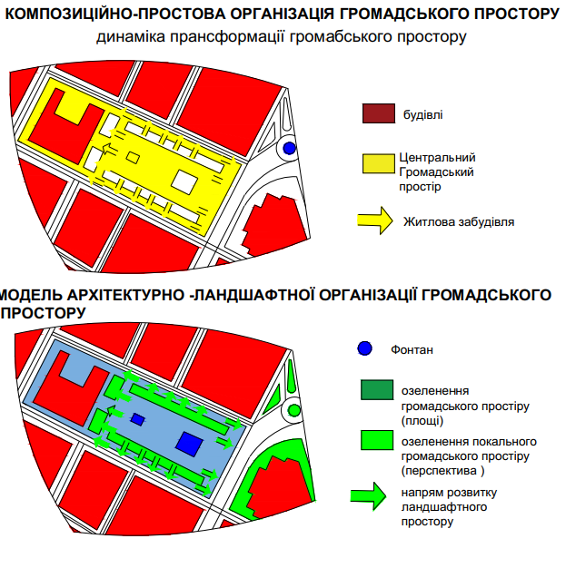
9. Лавка і навіс для очікування автобуса.

Рис. 39. Композиційно-просторова і архітектурно-ландшафтна організація громадського простору площі Баб-ель-Гарбі.
2.2.4. Площа SIDI ABLEWAHAB.
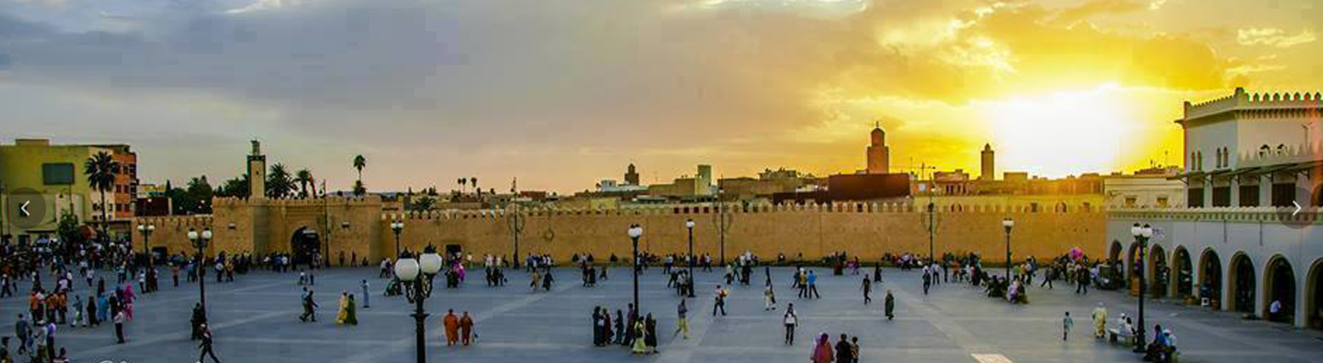
Це історичне місце, яке відіграє дуже важливу роль у стійкості спадщини та збереженні автентичної культури. Свою назву він отримав від марабу Сіді Абдель Вахаб. Цей простір також був чудовим місцем зустрічі для відвідувачів і місцем вибору для купців і мандрівних продавців.
Рис.40. Загальний вигляд площі SIDI ABLEWAHAB.
Площа є структурним елементом кварталу центральної частини міста. Квартал обмежений міскими магістралями.
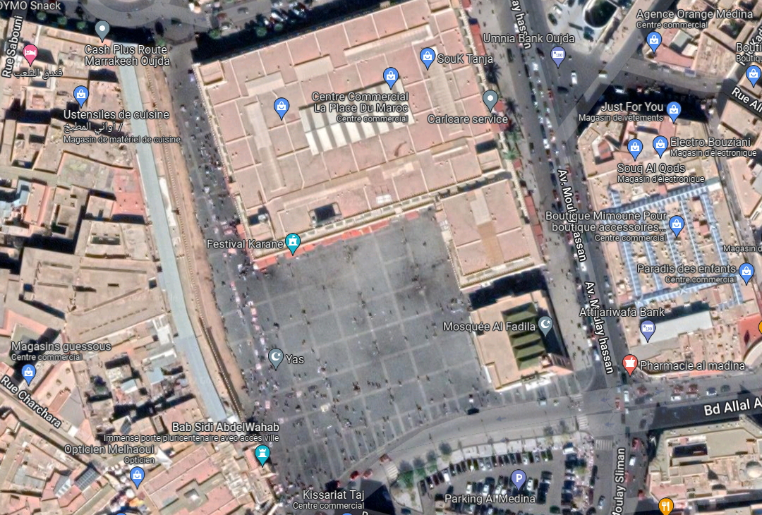
По зовнішньому периметру квартала розташовані торгівельні об’єкти, об’єкти громадського харчування, історичні будівлі. В межах квартала, площа SIDI ABLEWAHAB – громадський відкритий простір перед мечетю Аль-Фаділа та великим торгівельним центром міста.

Рис.41. Площа SIDI ABLEWAHAB в структурі міста.
Площа має форму квадрата і поділена на модулі-квадрати. Озеленення відсутнє.
Важлива роль площі SIDI ABLEWAHAB, як міського громадського простору це - простір тяжіння та обміну між людьми, а також місце соціальної згуртованості.
Морфологія. Place SIDI ABDEWAHAB — це величезна еспланада, розташована в стінах старої Медини
Компоненти квадрата.
Громадська площа складається з набору елементів:
- двері історичної пам’ятки Сіді Абделуахаб, побудованої в 1325 році
- стіна старої Медини;
- величезна еспланада, вкрита цементним бруківкою, де представлено мистецтво мови (оповідачі, танцюристи в трансі, чарівники) та ремесла мандрівних торговців;
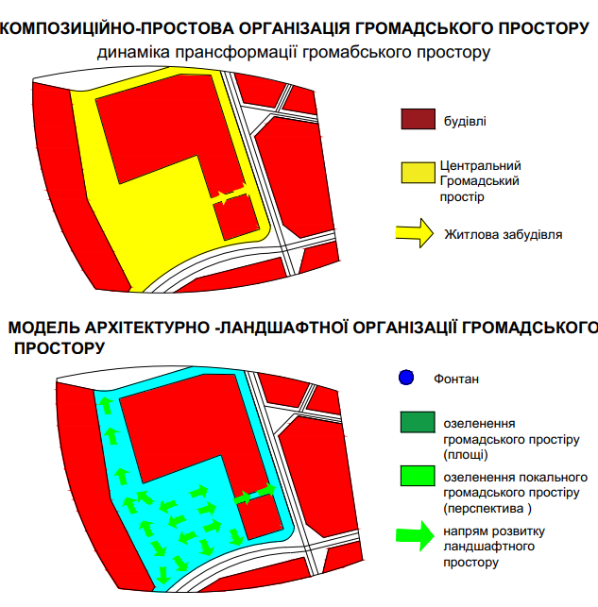
Навколо площі розташована мечеть Сіді Абдель Вахеба та центр збуту виробів із ящиків та виробів ручної роботи.

Рис. 42. Композиційно-просторова і архітектурно-ландшафтна організація громадського простору площі SIDI ABLEWAHAB.
2.2.5. Площа Квадратна картинна галерея.
Це район, розташований поблизу культурного центру міста. У цьому місці проводяться великі фестивалі.
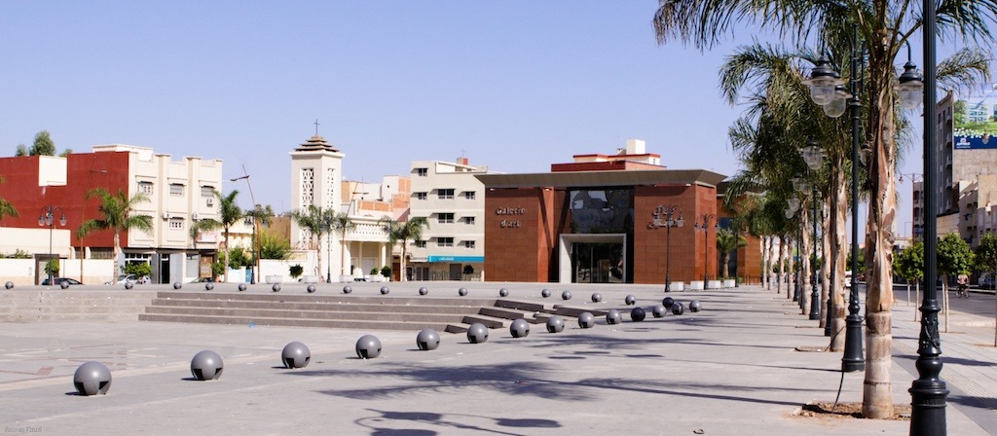
Ця сучасна площа – відкритий простір перед Картиною галереєю з чистими лініями, на якій можна помилуватися чудесами східного мистецтва.
Рис.43. Загальний вигляд площі Квадратна картинна галерея.
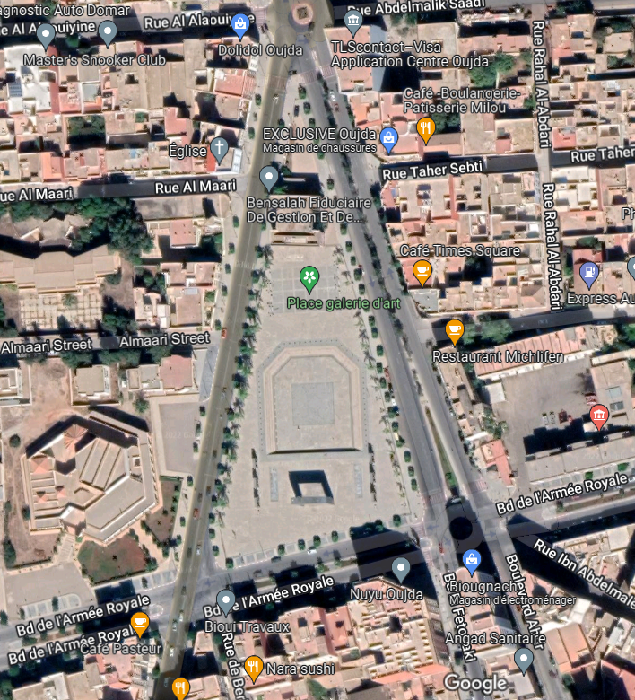
Сучасне та традиційне мистецтво, тематичні виставки йдуть одна за одною в галереї мистецтв Oujda, щоб розкрити всі таланти та культуру регіону.

Рис. 44. Площа Квадратна картинна галерея в структурі міста.
Любителі мистецтва, чи просто допитливі, кожен тут знаходить насолоду для очей. Вони роблять події, які там відбуваються, винятковими, протягом квітня місяця.
Морфологія.
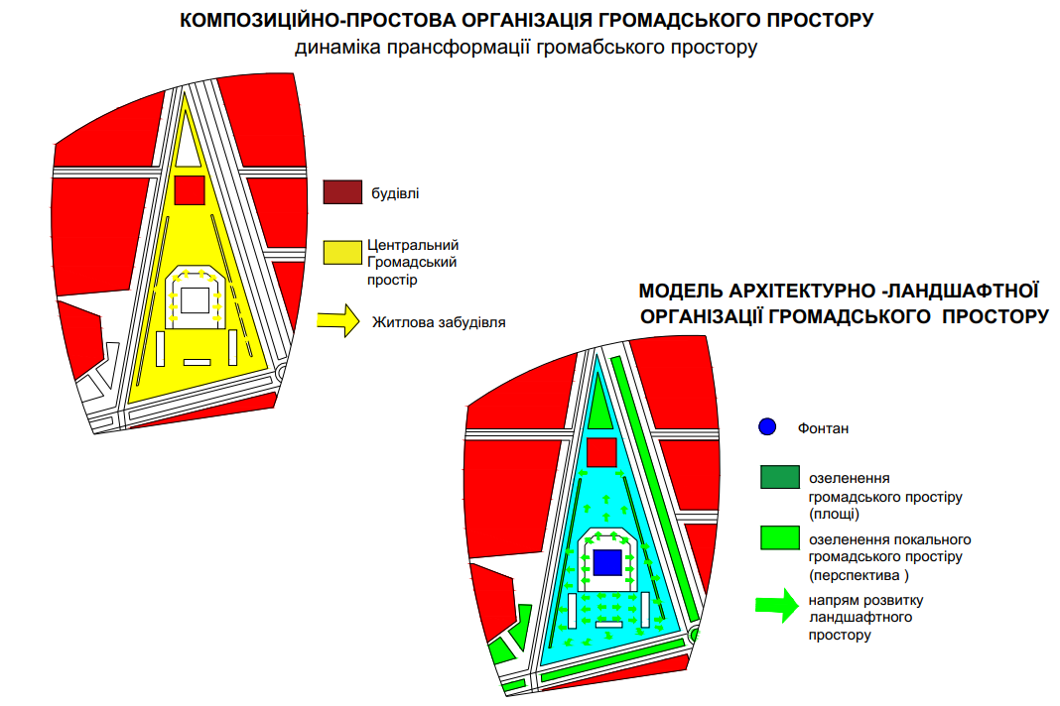
Територія має трикутну форму і облямована трьома основними провулками з багатьма символічними статуями праворуч і ліворуч. Площа складається з Театральної площі Пірс, а також відпочинку відвідувачів з великою кількістю місць, оточених цією площею. З невеликою зеленою зоною пальми.

Рис. 45. Композиційно-просторова і архітектурно-ландшафтна організація громадського простору площі квадратна картинна галерея.
2.2.6. Площа 9 липня.
Це продовження мечеті, місце зустрічі вірних і молитви в п’ятницю. Площа розташована біля штаб-квартири префектури, готелю Oujda, та академії делегації національної освіти.
Площа має квадратну форму в плані. Площа, як міський громадський простір, грає три ролі:
- релігійна площа розташована перед великою мечеттю та церквою;
- місце, де відбуваються великі мітинги та демонстрації;
- місце відпочинку дітей і дорослих біля фонтану, який є центром композиції громадського простору.
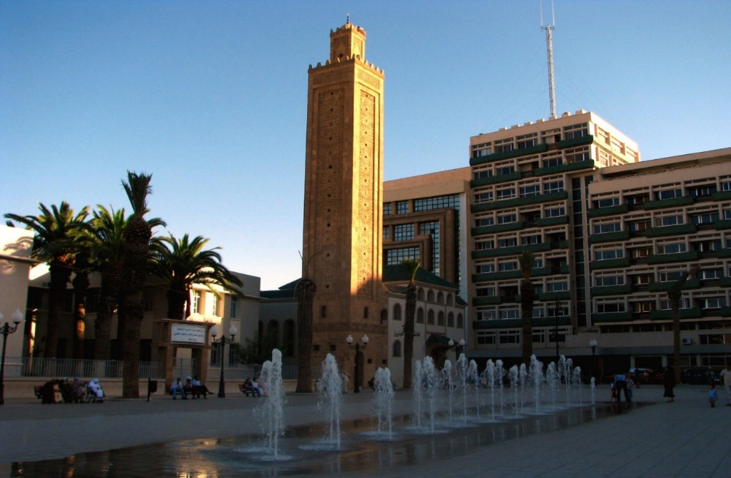
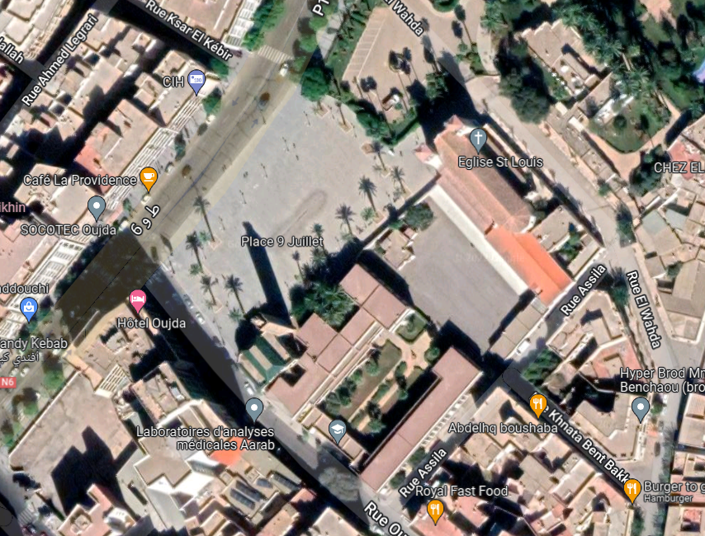
Рис.46. Загальний вигляд площі 9 липня.

Рис. 47. Площа 9 липня в структурі міста.
Морфологія. Форма площі прямокутна, облямована двома смугами руху, бульваром Мохамеда V, де автобусна зупинка, та алеєю перед готелем Oujda. Це продовження мечеті, зарезервованої для молитви після того, як площа була покрита килимами.
Громадська площа складається з комплексу складових елементів, які сприяють створенню власного іміджу:
- порожній простір, вимощений цементом, плиткою та мармуром;
- лінійні сухі фонтани;
- наявність лавок, призначених для людей похилого віку;
- контейнери через регулярні проміжки часу;
- рекламні щити;
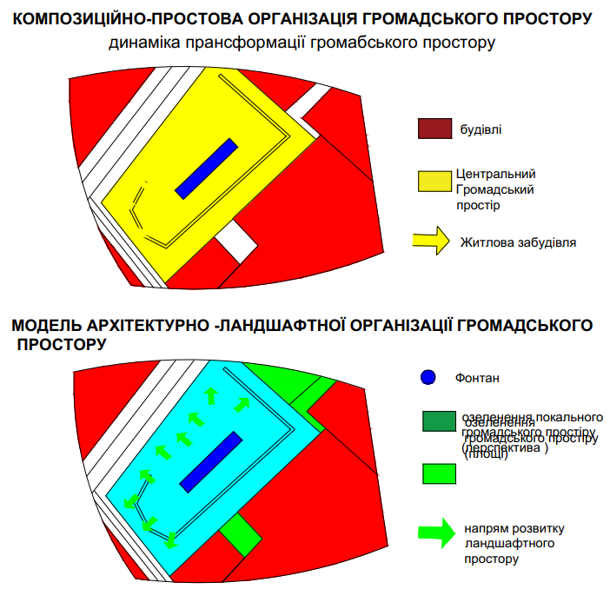
- освітлення вуличними ліхтарями, розміщеними навколо площі та посередин.

Рис. 48. Композиційно-просторова і архітектурно-ландшафтна організація громадського простору- площі 9 липня.
2.2.7. Площа Третього березня.
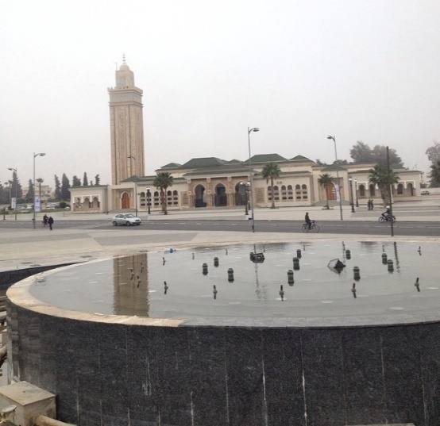
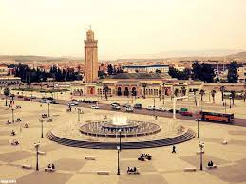
Площа Третього березня новозбудована в 2013 році і має форму круга. По периметру площі розташовані громадські і житлові будівлі: мечеть Мухаммеда 6, Магрибський книжковий ярмарок, Театр Med VI Oujda, Macdonalds, адміністративні і житлові будівлі. Будівлі мають красиву архітектуру.

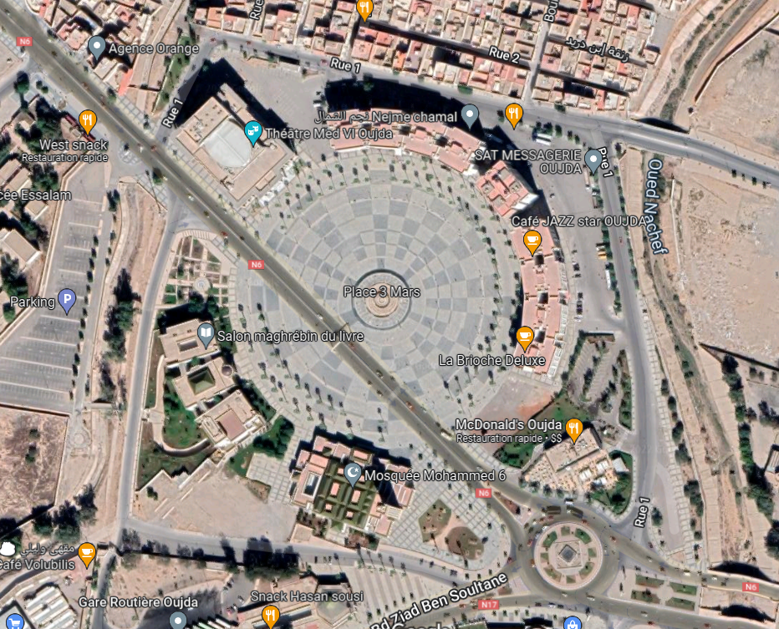
Рис. 49. Загальний вигляд площі Третього березня.

Рис. 50. Площа Третього березня в структурі міста.
Морфологія. Композиційним центром площі є круглий фонтан. Громадський простір площі від будівель відкремлює два кола зелених насаджень – пальм.
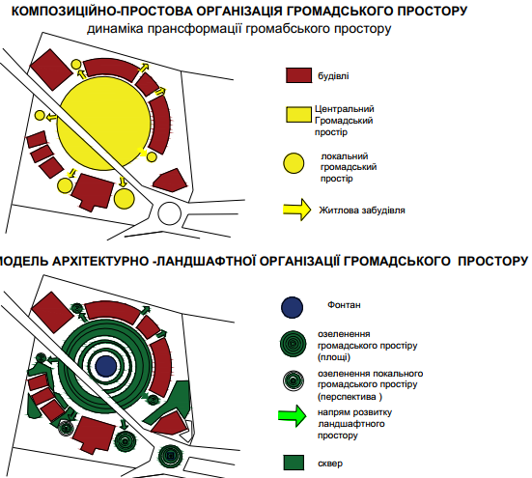
Ділянка округлої форми, а посередині – великий круговий невус. Він складається з круглих сидінь навколо великого фонтану для відпочинку відвідувачів і віруючих, світлових ламп для освітлення та елементів благоустрою. Приваблює малюнок мощення площі у вигляді радіальних елементів, які беруть початок від круглого фонтану – геометричного центру площі.

Рис. 51. Композиційно-просторова і архітектурно-ландшафтна організація громадського простору-площі Третього березня.
2.2.8. Площа Лалла Хадіджа.

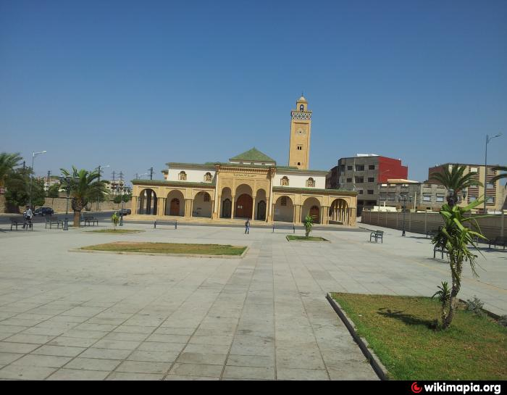
Рис. 52. Загальний вигляд площі Лалла Хадіджа.
Площа розташована біля мечеті Лалли Хадіджі в Уджді. Розташована там мечеть була побудована за оригінальними марокканськими архітектурними стандартами. Структура арени 2014 року.
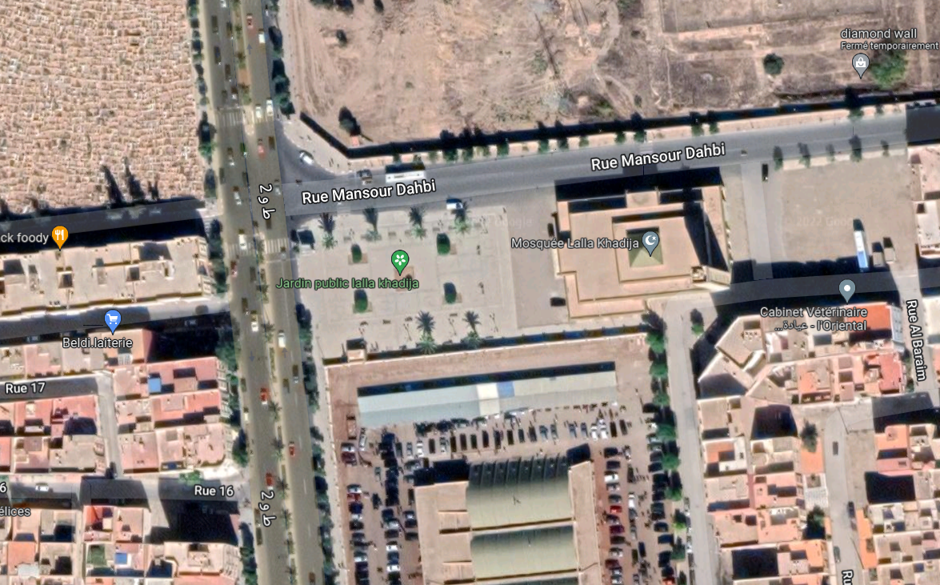
Рис.53. Площа Лалла Хадіджа в структурі міста Уджда.
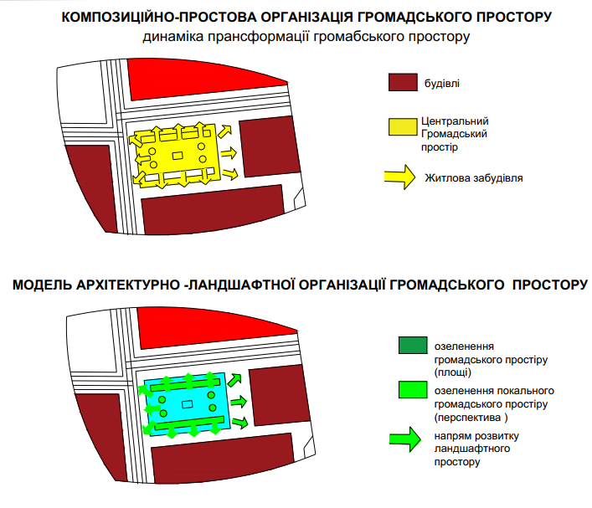
Морфологія. Місце включає в себе мечеть Лалла Хадіджа. Територія прямокутна й обмежена двома основними шляхами. Він складається з місць для відвідувачів і віруючих. І лавочки для відпочинку віруючих або тих, хто мовчить. На площі висадженні штучні зелені насадження. План зелених насаджень має геометричний малюнок.
Рис. 54. Композиційно-просторова і архітектурно-ландшафтна організація громадського простору-площі Лалла Хадіджа.
2.3. Особливості архітектурно-ландшафтної організації громадських просторів міста Уджда.
Громадська площа – незабудований громадський простір, що обслуговується дорогами, він, як правило, обмежений будівлями, обладнаними мінеральною обробкою ґрунту, обладнаними вуличними меблями чи едикулами (статуя, фонтан тощо). Його можна призначити пішоходам та/або транспортним засобам. Це часто є символічним місцем міста, оскільки це частина його самобутності, а також пам’ятки, які допомагають читати місто.
Метою моєї роботи є вивчення дизайну та морфології головних площ, існуючих у моєму місті.
Міський розвиток включає облаштування парків і громадських скверів для перетворення їх у простір для відпочинку та спільного проживання. Ужда, як і великі міста, має площі та чотири парки. Одні в хорошому стані, інші чекають гарної погоди. Але з тих пір, як місто прийняло міську дорожню карту, завдяки королівському листу від 18 березня 2003 року, багато районів зазнали оновлення, щоб покращити якість життя. Першим був сад Лалла Айча, в якому були проведені роботи щодо рослинності, мощення доріжок та збагачення ферм. Зі свого боку, сад Лалли Мер’єм був повністю оновлений. У той час як парк відпочинку Сіді Маафа також зазнав удосконалення існуючих доріжок, пішохідних доріжок, зон відпочинку та автостоянок, а також будівництво міських воріт та огорожі.
Що стосується громадських площ, то чотири з них перетворено на цілісну та привабливу зону прийому. Це місця Баб Аль-Гарбі, 16 серпня, 9 липня і Магриб. Робота на площі Джидда.
Що примітно в Уджді, так це те, що всі ці загальні простори втратили свою професію як площі і перетворилися на обнесені стінами сади. Це стосується місць 16 серпня, 9 липня. Функція дворів відрізняється від функції саду. Звідси необхідно відновити цю тимчасову функцію розслаблення, а не розглядати її як фрагментований притулок. Крім того, нове місто було розширено на осьовій основі, яка обертається навколо певних просторових отворів у вигляді бічних квадратів, щоб підкреслити важливість розвитку цих площ.
Місце Джидди знаходиться в центрі цього розвитку завдяки своєму історичному завантаженості та стратегічному розташуванню, яке з’єднує його з двома важливими міськими полюсами: красивою боковою частиною казначейства та будівлею поштового відділення, яке є чудовим декоративним витвором мистецтва. Паралельно з поштовим відділенням будівництво Апеляційного суду забезпечує бажаний баланс міської спадщини міста. Ці три будівлі надають цьому місці весь емоційний заряд Уджди. Цей внутрішній дворик перебуває в стадії реструктуризації та зазнає перетворень на рівні фасаду зали суду, який облаштували стінами та створили музичний фонтан із фонтанами та світлом. Зі свого боку, місце 16 серпня; Місце, яке відзначає подію, що носить таку назву, є буферним простором між старим і новим містом. З іншого боку, Place du 9 Juillet з тлом релігійної гармонії (церква поруч з мечеттю) є ареною, обладнаною для проведення великих розважальних заходів. Що стосується розташування Магрибу, то воно становить головну ланку комерційного розвитку Медіни.
Серед історичних періодів, що ознаменували історію міста Уджда, залишив свій слід Приватний колоніальний стиль (1907-1956), втілений у сучасному архітектурному стилі через свою близькість. Від кордону з Алжиром, Уджда був першим, хто отримав шок від французьких вторгнень, але, в натомість, місто виграло від будь-яких змін економічних, соціальних та культурних. Цей період залишив чіткі сліди, які й досі впливають на сьогодення. Серед міських періодів, які характеризували місто Уджда і залишили свій слід специфічні для колоніалізму і втілені в сучасному архітектурному стилі. Цікава частина забудованого середовища королівства була побудована під час Колоніального періоду, на основі якого ґрунтувалися найважливіші споруди.
Європейський стиль або змішаний з місцевим традиційним стилем. Насправді з цього випливає Французький колоніалізм (військовий, а потім громадянський), починаючи з безпрецедентного міського ландшафту. Розписується з появою нових стилістичних елементів (багато прикрашені, балкони, арочні вікна тощо) із збереженням деяких старих хитрощів і декоративні операції з традиційної амуніції країни.
Стародавня спадщина та розрив традицій з сучасністю та конструктивним виробництвом у Марокко. Колоніальна епоха демонструє велику художню присутність через впливи. Проте, проекти колонізації будівництва мають спільну структуру. Натхненний західним (особливо європейським) репертуаром та архітектурою, яка це робить посилання на місцевий стиль. Деякі досягнення дозволяють розширити місцеве мистецтво шляхом перерозподіліть його на різні елементи, тоді як інші відображають класичні або мовлення, яке відтворює нову мову і демонструє велику адгезію до іншої мови.
2.4. Висновки.
Громадський простір, яким щодня користуються всі громадяни, – це те, що їх об’єднує, зустрічає, дозволяє знайти один одного. Це також спільний простір, який, однак, зазнає перипетій вимогливої ​​сучасної урбаністики, повноцінності, що з’їдає найбільше залишків простору та залишає мало місця для повного розквіту поза їхніми домівками...
У Марокко органи державної влади вже двадцять років усвідомлюють необхідність приділяти підвищену увагу громадському простору.
Державна політика модернізації міст, безумовно, дозволила змінити обличчя головних міст Королівства. Це почалося з північних міст, Танжер і Тетуан. Потім настала черга Марракеша, Агадіра, Рабата, Уджди та інших міст. Нинішня модель міського розвитку має межі, оскільки вона все ще не дозволяє цим громадам, поза волею центральної влади, реалізовувати довгострокові стратегії майбутнього через відсутність достатніх коштів.
Дуже довгий час сучасне марокканське місто задовольнялося розбудовою, додаючи послідовні підсекції, призначені, в першу чергу, для масового житла, щоб заповнити дефіцит, який накопичувався з року в рік через прискорювану і, здавалося б, непоправну міську демографію.
Зростання будівництва в містах через програми соціального житла, а також відсутність великих рекреаційних приміщень, великих парків і структурних зручностей додають свою частку скепсису щодо ефективності поточної моделі міського розвитку.
Ця модель розширення не враховує, конкретно та логічно, реальні потреби міст, і задовольняється прагненням реалізувати положення планів розвитку, обраних державою як рамкові інструменти для міського простору.
Проведено дослідження низки громадських просторів, а саме: площі 3 березня, площі Баб Ельгарбі, площі 9 липня, площі 16 серпня, площі Джидда, площі Галереї мистецтв, площі Лали Хадіджі та площі Баб Сіді Абдель Вахаб. Таким чином, ці простори з різними міськими попередниками є репрезентативними для процесів перекваліфікації, які впливають на велику кількість площ та еспланад у національному масштабі в окремих міських контекстах.
Дослідження, які ми провели, дозволили нам визначити характеристики для кожного досліджуваного простору, щоб краще пояснити різницю у сприйнятті, відвідуваності, спільному проживанні або конфліктах використання. Вони були визначені емпірично. Цей методологічний вибір змусив нас віддати перевагу чутливому, мультискалярному та хронотопному підходу, який дає змогу розкрити різні аспекти досліджуваних публічних просторів.
Ці дослідження головних громадських площ мого рідного міста Уджда дозволило зрозуміти, що:
- громадські простори є важливими компонентами міста та місцями зближення кількох напрямків, які можуть привабити користувачів;
- громадські площі є важливими місцями спілкування для населення;
- розбудова цих громадських площ має враховувати декілька вимог, а саме:
- безпека (близькість до будинків, адміністрацій, безпечне місце для захисту користувачів, освітлення;
- комунікабельність та різноманітність (розташування, обладнання, лавка тощо);
- комфорт (тінь, входи тощо);
- ігри для дітей, дозвілля, рослинність, фонтани, ставки тощо;
- наявність санітарно-гігієнічної інфраструктури;
- наявність декоративних елементів, таких як твори мистецтва (фрески) та насадження (квіти, дерева, в’юнкі рослини);
- імідж міста має покращити його громадський простір та зробити його приємнішим.

3. ГЛАВА III. Проектна пропозиція. Архітектурно-ландшафтна організація громадського простору по бульвару MANSOUR DAHBI.
3.1. Місце розташування території для формування громадського простору.
Ділянка регіону розташована з метою формування громадського простору в місті Магріб у місті Уджда шляхом контролю над житловим кварталом Мансур Аль-Дахабі (житлові будинки середніх поверхів) у центрі міста, як показано на малюнку, нижче біля електростанції на сході, заході, півдні та на півночі - міська магістраль. На початок наших досліджень, а саме міських стратегій виробництва громадських просторів для відпочинку жителів міста Уджда, вибір території припав на квартал в структурі житлового району.
В межах кварталу, що підлягає реконструкції, розташовані рібний ринок, ветерінарна клініка і бойня.
Квартал створений в 1938 році, існує ідея його перебудови. Бойня не повинна знаходитися в центрі міста, в житловому районі, в оточені житлової забудови і об’єктів обслуговування (магазини, кафе тощо).
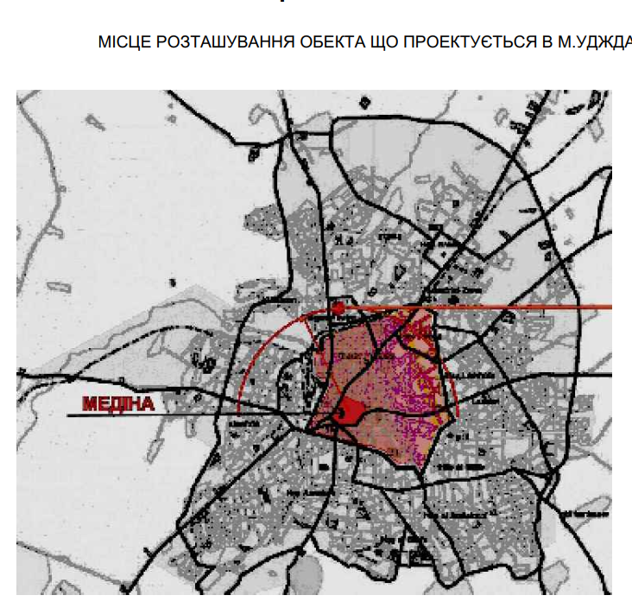
Тому моя ідея така - знести бійні і побудувати громадський простір, де об’єкти обслуговування і відпочинку в комплексі садом району сформували единий архітектурно-ландшафтний комплекс. Важливим єлементом комплексу є сад, оскільки в місті Уджда садів не вистачає.

Рис.55. Ситуаційна схема.
3.2. Характеристика району, в структурі якого пропонується формування громадського простору: транспортна, соціальна інфраструктура, планувальні обмеження тощо.
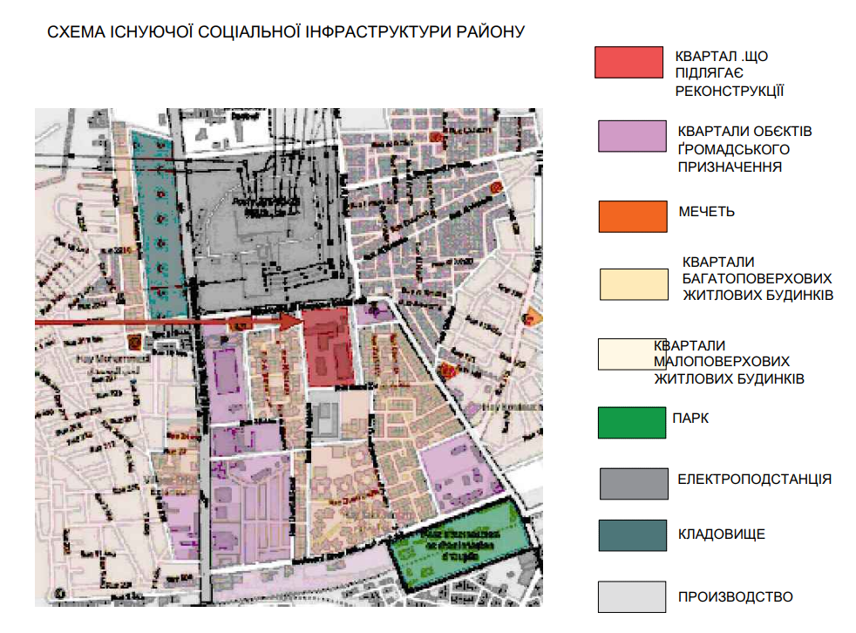
На територіях, які прилягають до кварталу, який підлягає реконструкції, розташовані: квартали обєктів громадського призначення, мечеть, квартали багатоповерхових житлових будинків, квартали малоповерхових житлових будинків, електропідстанція, виробництво тощо. Планувальні межі кварталу – магістральнц вулиці та житлові вулиці.

Рис.56. Схема існуючої соціальної інфраструктури району.

3.3. Структурно-планувальна модель громадського простору.
Існуючий стан. Площа кварталу, що підлягає реконструкції, становить 2,5 га. Межі кварталу: на півночі – міська магістраль та міська електропідстанція, на сході, заході та півдні – житлові вулиці та житлова забудова. Зелених насаджень у межах кварталу практично немає. Розташовані на території кварталу рибний ринок, холодильники, транспортний термінал, веринарна клініка, бойня, муніципальна влада планує винести за межі житлового району.
Проектна пропозиція. Формування зеленого міського громадського простору для короткочасного повсякденного відпочинку різних груп населення (дорослих та дітей) міських житлових кварталів у радіусі оптимальної пішохідно-транспортної доступності.
Структурно-функціональна організація громадського простору: торгівля, громадське харчування, культура, розваги, фізкультура та спорт, дитячий відпочинок та прогулянки. Система пішохідних та транспортних звязків житлових кварталів, що існують, забезпечує активний зв'язок із проектованим зеленим громадським простором.
Планувальна структура громадського простору регулярна. Громадський простір – пішохідна зона. Ядро громадського простору – регулярний сад. Система пішохідних зв’язків регулярна, яка забезпечує зв'язок між об’єктами та житловими кварталами.
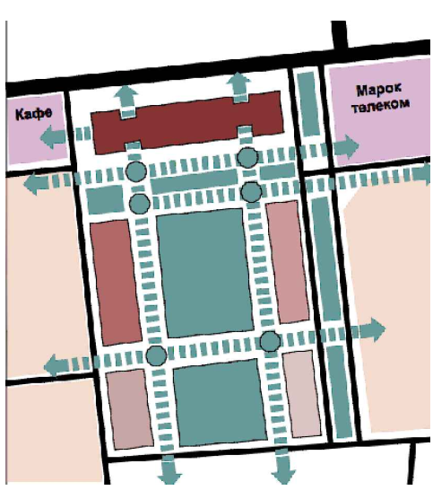
Рис.57. Структурно-планувальна модель громадського простору.
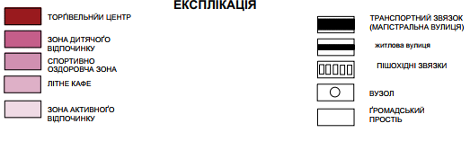

3.4. Функціональне зонування громадського простору.
В межах кварталу пропонується формування системи функціональних зон: торгова зона (поліфункціональний торгівельний центр), зона дитячого відпочинку, спортивна оздоровча зона, зона активного відпочинку, зона громадського харчування, ландшафтний об’єкт (сад).

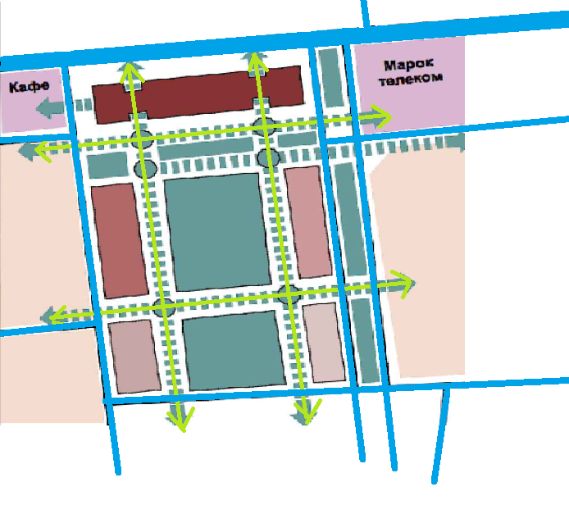
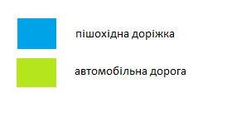
3.5. Організація системи пішохідно-транспортних зв’язків.

Рис.58. Схема пішохідно-транспортних зв’язків.

3.6. Архітектурно-ландшафтна організація громадського простору.

В останні роки Марокко розвивається в туризмі, як довгострокове місце для туристів, зацікавлених у культурі. Цей фактор в значній мірі впливає на структуру громадських просторів, де функціональні об’єкти гуртуються навколо відкритого простору- площаді з високим рівнем озеленення і благоустрою. Організацію відкритих просторів слід формувати за принципами екологізації міського середовища і прийомами архофітомеліорації.
В економічному секторі характерно будівництво великих торгових центрів, як композиційно-планувального елемента міського громадського простору. Такі комплекси, як правило, органічно вбудовані в структуру ландшафтного об’єкта громадського простору.

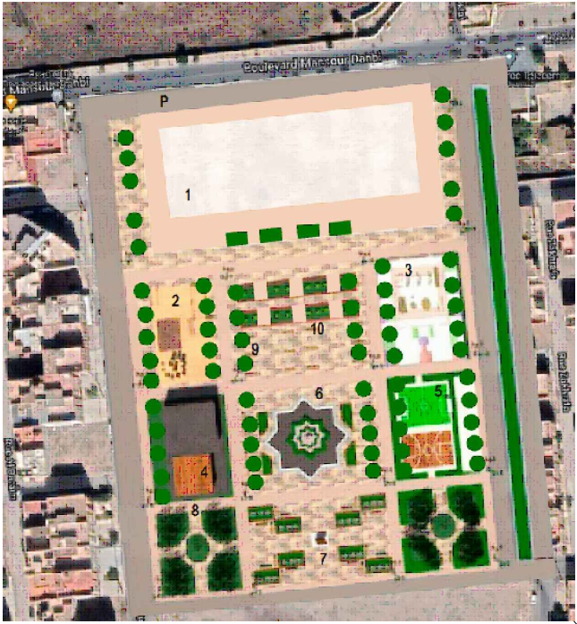
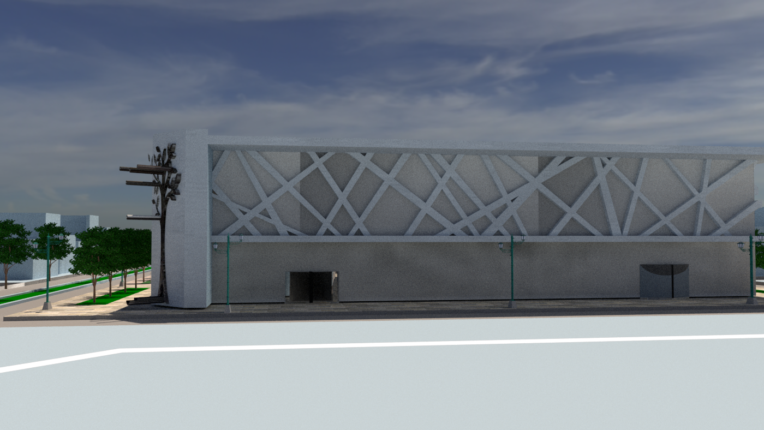
Рис.59. Детальний план території громадського простору по бульвару MANSOUR DAHBI.

Рис.60. Торгівельно-розважальний центр.
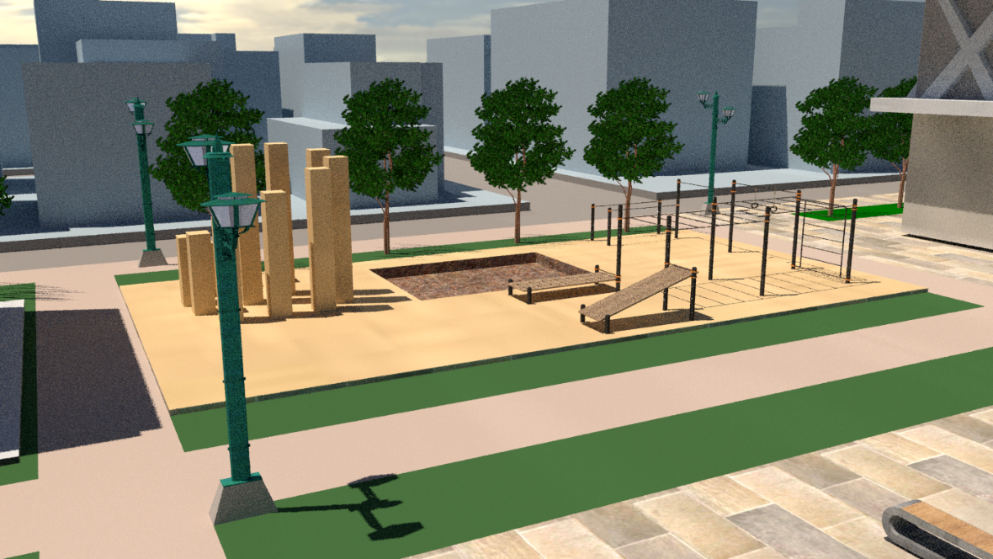
Майданчики спортивних тренажерів. За кордоном це дуже поширене явище. Куди б ви не пішли, ви можете знайти відкриті спортивні майданчики, обладнані спортивним обладнанням для всіх мешканців. Канада, Франція, США та багато інших країн обрали цю нову політику. Спосіб популяризації спорту, а також демократизації його практики. В комплексах дорогі абонементи і переповнені зали. Альтернатива для масового заняття фізкультурою і спортом є спортивно-тренажерні майданчики, зокрема тренажерні, на свіжому повітрі.

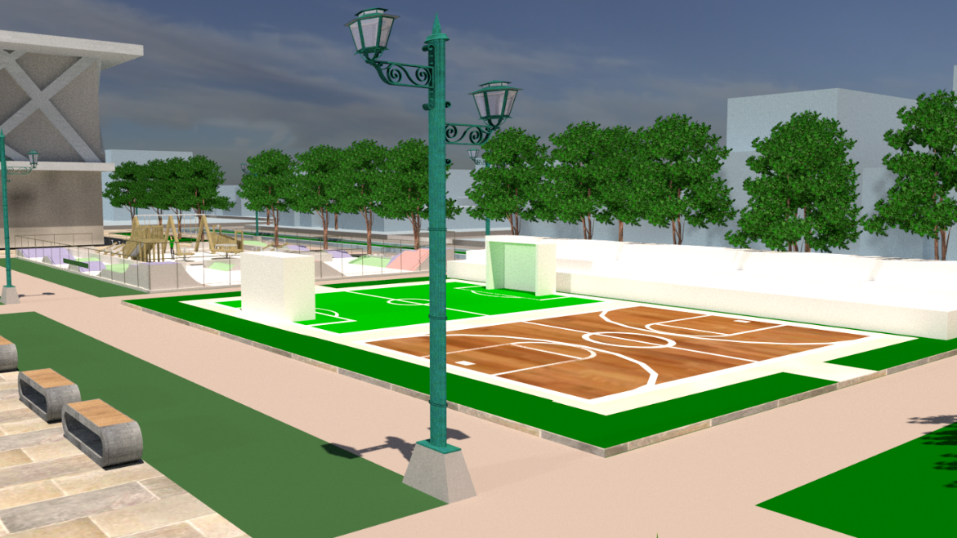
Рис.61. Спортивний тренажерний майданчик.
Рис. 62. Фізкультурно-спортивні майданчики.
Фізкультурно-спортивні майданчики: баскетбольне та футбольне поле з лавками для аматорів, оточене зеленими насадженнями
Марокко вже кілька років бере участь у програмі реструктуризації кількох територій з метою перебудови їх у спортивні парки. У Рабаті, Касабланці чи Марракеші багато міст з цими «демократичними» спортивними просторами. Для цього я хотів створити у своєму комплекси спортивні простори.
Майданчики дитячого відпочинку. У всьому світі сади для відпочинку є популярними місцями, де можна весело провести час із сім’єю протягом дня, Це місце короткочасногощоденного відпочинку. Для відвідувачів доступні всі види розважальних заходів, а також додаткові послуги, призначені для полегшення відвідування. На свята, день народження або просто відпочити та розважитися. Выдвыдування садів відпочинку у Марокко — чудовий спосіб порадувати дітей, а також дорослих.

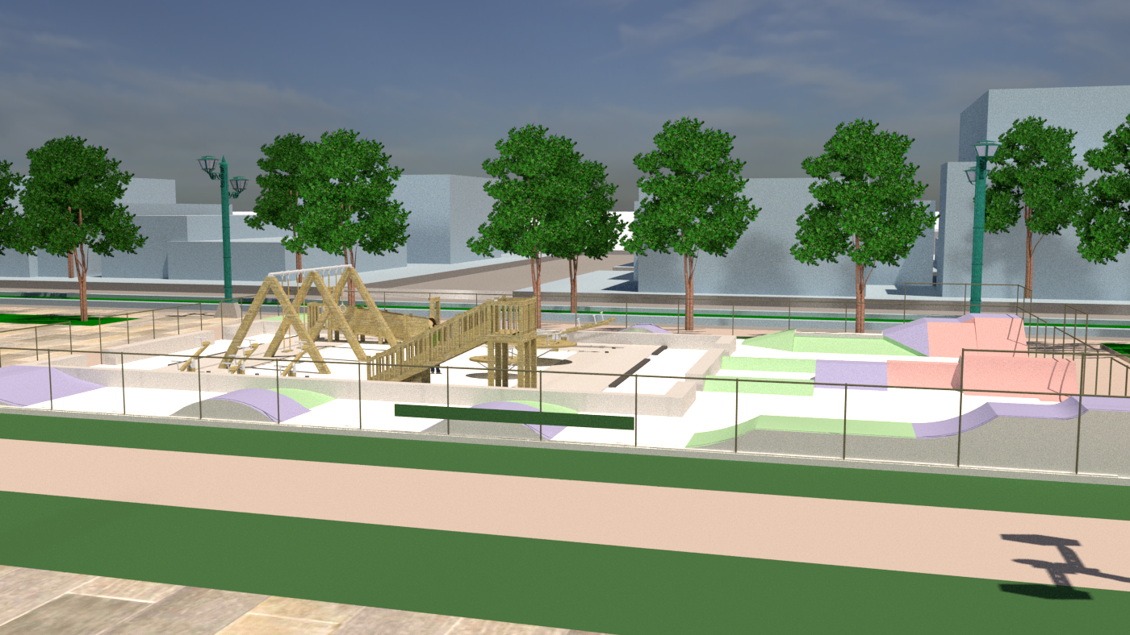

Рис.63. Майданчики для відпочинку дітей.
Об’єкти громадського харчування. Ресторан – це комерційний заклад, де подають готові страви та напої для споживання на території громадського простору району. Пропонується невеликий ресторанчик, щоб люди відпочивали та їли улюблені страви в привабливому архітектурно-ландшафтному середовищі.
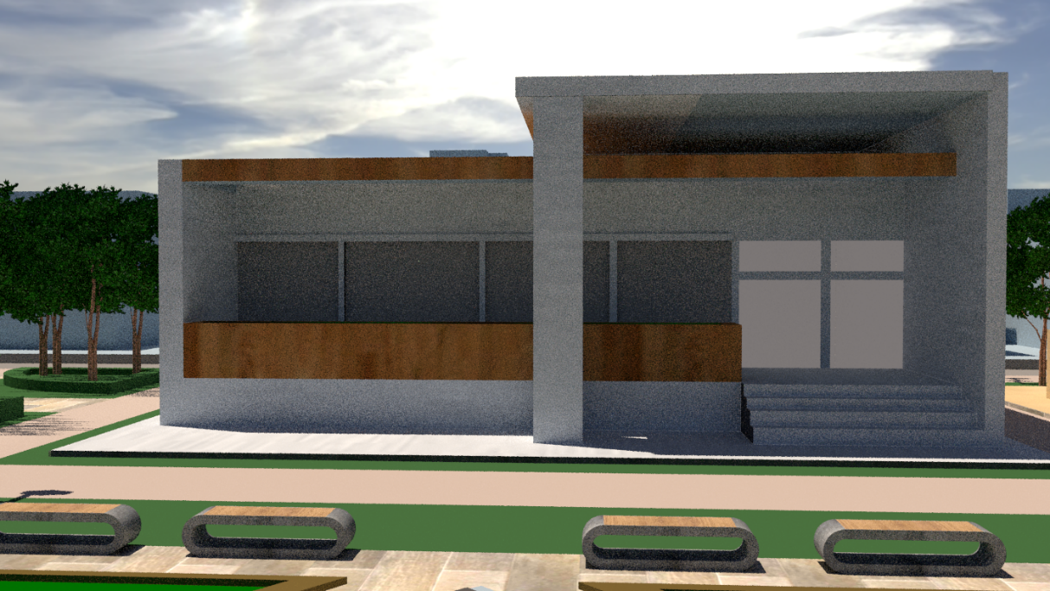
Рис. 64. Кафе.
Ландшафтний дизайн міського громадського простору. Сад проектується в Європейському стилі. Елементи садового ландшафту: боскети, рядові алейні посадки дерев, партери, квіткові композиції, у тому числі, квіткові партери, композиції ландшафтного дизайну – арт-деко тощо. Композиційною домінантою площі саду є фонтан.
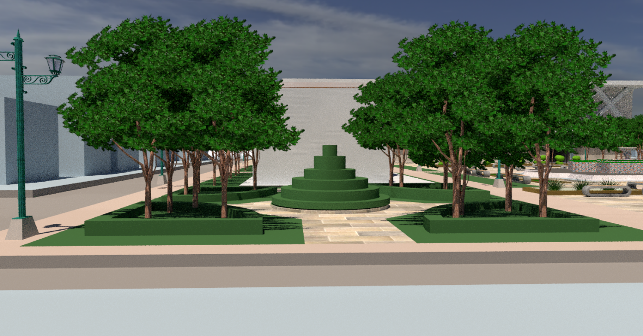

Рис.65. Боскет – зона тихого відокремленного відпочинку.

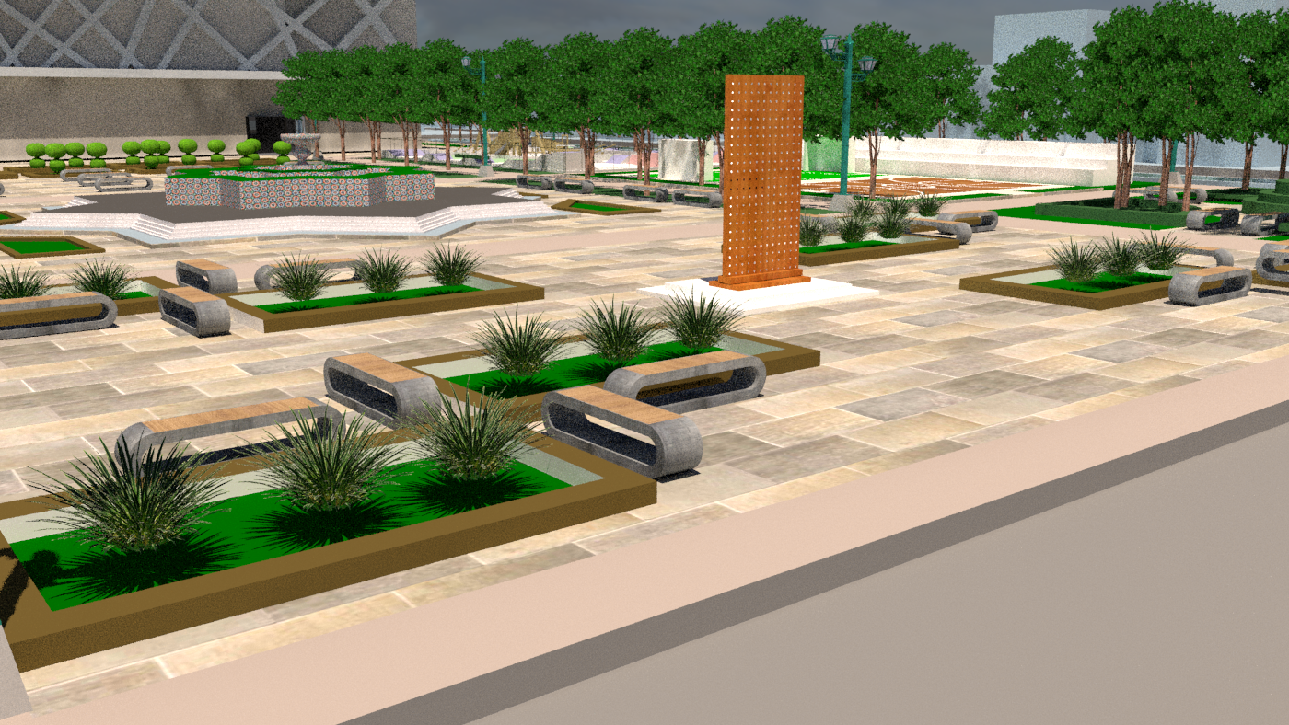
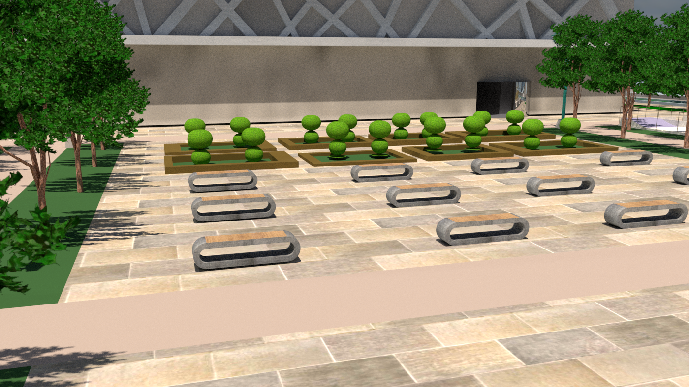
Рис.66. Партери саду відпочинку.

Рис.67. Квіткові партери. Садові меблі.

Фонтан. В містах Марокко кожна громадська площа має Фонтан або Пам’ятник. В проектованому об’єкті є і фонтан і пам’ятник.
Садовий фонтан, який пропонується у проекті, виконаний у Мароканському стилі, що надає саду громадського простору мароканського
образу.
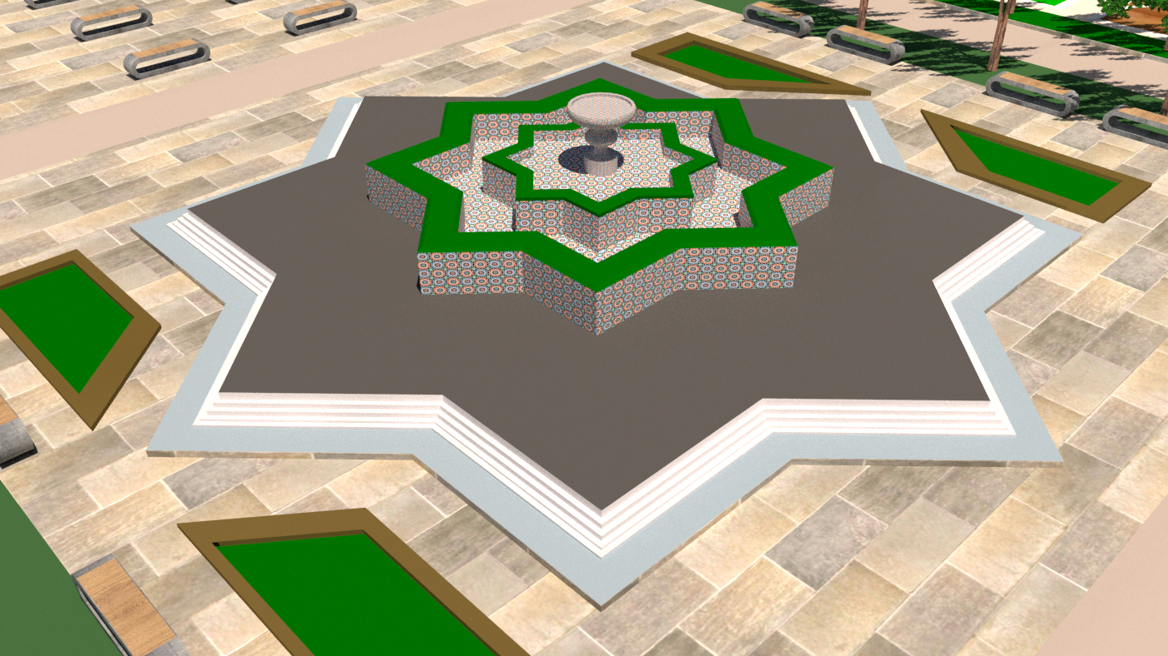
Фонтан має складну форму, де були використані національні прийоми декоративного оформлення: формоутворення, матеріали, колір тощо.

3.7. Висновок.
Уджда — гарне місто, на жаль, дуже погано обладнане і багато чого ще потрібно зробити. Інфраструктура дуже погана. Це зазначає, що він не може припускати непередбачених погодних умов.
Що мене дуже зворушило під час перебування в цьому місті (моє рідне місто) це відсутність зелених насаджень. Влада турбується про психологічне здоров'я громадя. Щоб дихати свіжим повітрям, треба бути моторизованим і їздити щонайменше двадцять кілометрів Парків, які там є з часів французької колонізації, за винятком нового екологічного парку та всіх нових просторів, занадто мало і, до того ж, вони забетоновані і також не враховують все вікові групи населення. Місцеві муніципальні органи та вілая повинні серйозно поставитися до цього зауваження, думати про майбутні покоління та проектувати мудро, чесно та ефективно в контексті сталого розвитку. Існують площі, що належать муніципалітетам і які погано експлуатуються. Наприклад, рибний ринок Oujda, який старий на головній дорозі до Марджан. Пропонується винести старий рибний ринок за межі житлового району і на його місті сформувати громадський зелений простір, де б об’єкти обслуговування (ТРЦ, кафе тощо) і ландшафтний об’єкт (сад відпочинку) були єдиним архітектурно-ландшафтним громадським простірром. Це буде гарний вхід і гарний фасад для нашого улюбленого міста. І я сподіваюся, що вони втіляться в життя найближчим часом. Село Тоба, Лазаретто, Аль-код та інші великі райони Уджди повинні мати власний (мінімум п'ять гектарів) архітектурно-ландшафтний громадський простір – комфортну, безпечну та естетично-привабливу територію, з високим рівнем озелененності, для відпочинку і обслуговування (широкий діапазон рекреаційних послуг), як для населення міста Уджда, так і населення інших міст Марокко.

ВИСНОВОК
Зовнішні простори, інакше відомі як публічні, після завершення, ви можете побачити їх заняття відповідно до користувачів.
Це, як правило, більш безпечні та добре обладнані місця, де ми відзначаємо роботу
Більш сімейний, а також більш стильний протягом дня. Але мистецьких чи культурних заходів мало.
Вони трапляються, хіба що під час фестивалів чи іноді, коли вуличні виконавці можуть все зіпсувати
моніторинг.
Сади та парки завжди відігравали важливу роль у культурі та традиціях Марокко, а теплий клімат дозволив Уджді мати якомога більше площ.
Таким чином, наше вивчення випадку Уджди змусило нас відчути той факт, що жителі міста
Вони повинні мати громадські місця та сади...
Проект будівництва громадського простору замість рибного ринку спрямований на послуги,
Туризм і культура має намір віддати цю територію, а також цей проект має на меті покращити умови життя місцевого населення, посилити туристичну привабливість міста та задовольнити соціальні та екологічні вимоги; Відпочинок міських жителів та надання зелених насаджень
Mansour Al-Dhahabi Park хоче стати важливим досягненням для міста, яке поважає екологічні, інженерні та архітектурні стандарти та враховує естетичний аспект

ЛІТЕРАТУРА

https://rm.coe.int/090000168093e66d
https://journals.openedition.org/articulo/2233
https://aapq.org/champs-d-intervention/design-urbain/
https://www.icomos.org/monumentum/vol18-19/vol18-19_4.pdf
http://www.citearchitecture.fr/wp-content/uploads/2016/07/ACA-Book-Espace-Public-Paysage-2016.pdf
https://www.persee.fr/doc/aru_0180-930x_1992_num_57_1_1713
file:///C:/Users/EMI/Downloads/22524-58602-1-PB.pdf
https://journals.openedition.org/norois/3095
http://www.ledmaroc.ma/pages/numeros_parus/1479-5277-1-PB.pdf
https://www.revue-urbanites.fr/vm-moussalih-gwiazdzinski-iraki/
https://www.unine.ch/files/live/sites/inst_geographie/files/shared/Pour%20les%20%C3%A9tudiants/Travaux%20de%20recherche/Terrain%20urbain/Casablanca_2018.pdf
https://www.researchgate.net/publication/338912182_Entre_fabrique_d'espace_public_et_emergence_de_l'individu_metropolitain_la_transformation_du_quai_de_Rabat_Maroc
https://calenda.org/200291
https://www.carep-paris.org/wp-content/uploads/2021/03/Abderrahim_Kassou_Vima_mep.pdf
https://www.lapresse.ca/arts/arts-visuels/2021-10-02/au-maroc-l-art-urbain-redessine-l-espace-public.php
file:///C:/Users/EMI/Downloads/14616-36488-1-PB%20(8).pdf
https://orientalmarocain.com/annuaire/parc-lalla-aicha/
https://mapio.net/pic/p-41836759/
https://www.routard.com/photos/maroc/1595768-place_jeddah_oujda.htm
https://www.skyscrapercity.com/threads/oujda-place-3-mars-u-c.901214/page-4
https://commons.wikimedia.org/wiki/File:Oujda_Gal%C3%A9rie_d%27art_Oujda_et_L_eglise_,_Ghizlane_BOUMACHMACHA.jpg
https://fr.m.wikipedia.org/wiki/Fichier:Oujda._place_de_bab_al_gharbi.jpg

